

ประกาศองค์การบริหารส่วนตำบลท่าซอม
เรื่อง รายงานผลการติดตามและประเมินผลแผนพัฒนา ประจำปีงบประมาณ พ.ศ.25๖2
-------------------------------
ด้วยระเบียบกระทรวงมหาดไทย ว่าด้วยการจัดทำแผนพัฒนาขององค์กรปกครองส่วนท้องถิ่น พ.ศ.2548 และที่แก้ไขเพิ่มเติมถึง (ฉบับที่ 3) พ.ศ.๒๕61 ข้อ 29 (๓) กำหนดให้คณะกรรมการติดตามและประเมินผลแผนพัฒนาท้องถิ่นรายงานผลและเสนอความเห็นซึ่งได้จากการติดตามและประเมินผลแผนพัฒนาท้องถิ่นต่อผู้บริหารท้องถิ่นเพื่อให้ผู้บริหารท้องถิ่นเสนอต่อสภาท้องถิ่น และคณะกรรมการพัฒนาท้องถิ่น พร้อมทั้งประกาศผลการติดตามและประเมินผลแผนพัฒนาท้องถิ่นให้ประชาชนในท้องถิ่นทราบในที่เปิดเผยภายในสิบห้าวันนับแต่วันรายงานผลและเสนอความเห็นดังกล่าว และต้องปิดประกาศไว้เป็นระยะเวลาไม่น้อยกว่าสามสิบวันโดยอย่างน้อยปีละหนึ่งครั้งภายในเดือนธันวาคมของทุกปี
คณะกรรมการติดตามและประเมนผลแผนพัฒนาองค์การบริหารส่วนตำบลท่าซอม ได้ดำเนินการติดตามและประเมินผลแผนพัฒนาขององค์การบริหารส่วนตำบลท่าซอม ประจำปีงบประมาณ พ.ศ.25๖2 เสร็จเรียบร้อยแล้ว จึงอาศัยอำนาจตามความในข้อ ๒๙ (๓) แห่งระเบียบกระทรวงมหาดไทย ว่าด้วยการจัดทำแผนพัฒนาขององค์กรปกครองส่วนท้องถิ่น พ.ศ.2548 และที่แก้ไขเพิ่มเติมถึง ฉบับที่ 3 (พ.ศ.๒๕61) ประกาศผลการติดตามและประเมินผลแผนพัฒนาองค์การบริหารส่วนตำบลท่าซอม ประจำปีงบประมาณ พ.ศ.25๖2 เพื่อให้ประชาชนได้ทราบและมีส่วนร่วมในการตรวจสอบการดำเนินงานขององค์การบริหารส่วนตำบลท่าซอมต่อไป และสามารถดาวน์โหลดรายละเอียดเพิ่มเติมได้ที่ www.tasorm.go.th
จึงประกาศมาเพื่อทราบโดยทั่วกัน
ประกาศ ณ วันที่ 21 พฤศจิกายน พ.ศ.25๖2

(นายธรรมนูญ ดีทองอ่อน)
นายกองค์การบริหารส่วนตำบลท่าซอม

“นครศรีธรรมราช นครแห่งอารยธรรม”



รายงานผลการดำเนินการ
ติดตามและประเมินผลแผนพัฒนา

ประจำปีงบประมาณ พ.ศ.2562

สำนักงานปลัด องค์การบริหารส่วนตำบลท่าซอม

สารบัญ
หน้า
คำนำ
ส่วนที่ 1 บทนำ 1
ความสำคัญของการติดตามและประเมินผล 1
วัตถุประสงค์ของการติดตามและประเมินผล 1
ขั้นตอนการติดตามและประเมินผล 1
เครื่องมือการติดตามและประเมินผล 4
ประโยชน์ของการติดตามและประเมินผล 5
ส่วนที่ 2 การติดตามและประเมินผล 6
สรุปผลการติดตามและประเมินผล ปีงบประมาณ พ.ศ.2561 6
แนวทางการติดตามและประเมินผล ปีงบประมาณ พ.ศ.2562 16
ส่วนที่ 3 ผลการวิเคราะห์การติดตามและประเมินผล 24
ส่วนที่ 4 สรุปผล ข้อสังเกตและข้อเสนอแนะ 50
ประมวลภาพถ่ายผลการดำเนินงาน 5๒
ภาคผนวก


คำนำ

ตามระเบียบกระทรวงมหาดไทยว่าด้วยการจัดทำแผนพัฒนาขององค์กรปกครองส่วนท้องถิ่น พ.ศ.2548 และที่แก้ไขเพิ่มเติมถึง (ฉบับที่ 3) พ.ศ.๒๕61 ได้กำหนดให้องค์กรปกครองส่วนท้องถิ่น จัดทำแผนพัฒนาท้องถิ่นเพื่อเป็นแนวทางการพัฒนาขององค์กรปกครองส่วนท้องถิ่น อันแสดงให้เห็นถึงวิสัยทัศน์ ประเด็นยุทธศาสตร์ เป้าประสงค์ ตัวชี้วัด ค่าเป้าหมาย และกลยุทธ์ โดยมีความสอดคล้องกับแผนในทุกระดับ มีการกำหนดรายละเอียดของแผนงาน/โครงการ/กิจกรรม ซึ่งจัดทำขึ้นสำหรับปีงบประมาณแต่ละปี โดยมีความต่อเนื่องก้าวหน้า ครอบคลุมระยะเวลาที่กำหนด และให้มีการติดตามและประเมินผลแผนพัฒนาท้องถิ่นอย่างน้อยปีละสองครั้ง เพื่อเป็นการบ่งชี้ผลการดำเนินงานที่เกิดขึ้น ว่าเป็นไปตามหรือบรรลุตามเป้าหมายหรือไม่ อย่างไร ซึ่งจะได้นำข้อมูลดังกล่าวมาใช้ในการปรับปรุงแก้ไข ขยายขอบเขตหรือแม้แต่ยุติการดำเนินงาน การติดตามและประเมินผลแผนพัฒนาเป็นเครื่องมือที่จำเป็นในการปรับปรุงประสิทธิภาพของโครงการที่ดำเนินการอยู่ ทำให้ทราบสภาพปัญหาและประสิทธิภาพของวิธีการดำเนินงานและบ่งชี้ได้ว่าแผนงานที่กำหนดไว้ได้มีการปฏิบัติหรือไม่ อย่างไร สามารถนำไปสู่ความสำเร็จตามแผนที่กำหนดไว้หรือไม่
คณะกรรมการติดตามและประเมินผลแผนพัฒนาองค์การบริหารส่วนตำบลท่าซอม ซึ่งได้รับการแต่งตั้งตามระเบียบกระทรวงมหาดไทย ว่าด้วยการจัดทำแผนพัฒนาขององค์กรปกครองส่วนท้องถิ่น พ.ศ. 2548 และที่แก้ไขเพิ่มเติมถึง (ฉบับที่ 3) พ.ศ.๒๕61 ได้ดำเนินการติดตามและประเมินผลแผนพัฒนา ในรอบปีงบประมาณ พ.ศ.2562 และสรุปรายงานผลการติดตามและประเมินผลเสนอผู้บริหาร สภาองค์การบริหารส่วนตำบลท่าซอม คณะกรรมการพัฒนาองค์การบริหารส่วนตำบลท่าซอม และประชาชนรับทราบ โดยทั่วกันในลำดับต่อไป

องค์การบริหารส่วนตำบลท่าซอม
อำเภอหัวไทร จังหวัดนครศรีธรรมราช

รายงานผลการติดตามและประเมินผลแผนพัฒนา ประจำปีงบประมาณ พ.ศ.2562
องค์การบริหารส่วนตำบลท่าซอม อำเภอหัวไทร จังหวัดนครศรีธรรมราช

ส่วนที่ 1 บทนำ
ความสำคัญของการติดตามและประเมินผล
ระเบียบกระทรวงมหาดไทยว่าด้วยการจัดทำแผนพัฒนาองค์กรปกครองส่วนท้องถิ่น พ.ศ.2548 และที่แก้ไขเพิ่มเติมถึง (ฉบับที่ 3) พ.ศ.๒๕61 กำหนดให้องค์กรปกครองส่วนท้องถิ่นดำเนินการติดตามและประเมินผลแผนพัฒนาอย่างน้อยปีละหนึ่งครั้งภายในเดือนธันวาคมของทุกปี เพื่อเป็นการบ่งชี้ผลการดำเนินงานที่เกิดขึ้น ว่าเป็นไปตามหรือบรรลุตามเป้าหมายหรือไม่ อย่างไร เพื่อนำข้อมูลดังกล่าวมาใช้ในการปรับปรุงแก้ไข ขยายขอบเขตหรือแม้แต่ยุติการดำเนินงานการติดตามและประเมินผลแผนพัฒนา เป็นเครื่องมือที่จำเป็นในการปรับปรุงประสิทธิภาพของโครงการที่ดำเนินการอยู่ ทำให้ทราบสภาพปัญหาและประสิทธิภาพของวิธีการดำเนินงานและบ่งชี้ได้ว่าแผนงานที่กำหนดไว้ได้มีการปฏิบัติหรือไม่ อย่างไร สามารถนำไปสู่ความสำเร็จตามแผนที่กำหนดไว้หรือไม่
ดังนั้น เพื่อปฏิบัติให้เป็นไปตามระเบียบกระทรวงมหาดไทยว่าด้วยการจัดทำแผนพัฒนาขององค์กรปกครองส่วนท้องถิ่น พ.ศ. 2548 และที่แก้ไขเพิ่มเติมถึง ฉบับที่ 3 (พ.ศ.๒๕61) จึงขอรายงานผลการดำเนินงาน การจัดทำงบประมาณ การใช้จ่าย และผลการดำเนินงาน รวมทั้งการติดตามและประเมินผลแผนพัฒนาท้องถิ่น ในรอบปีงบประมาณ พ.ศ.2562 ขององค์การบริหารส่วนตำบลท่าซอม
วัตถุประสงค์ของการติดตามและประเมินผล
๑) เพื่อปรับปรุงประสิทธิภาพการจัดการและการบริหาร
๒) เพื่อการปรับปรุงแผนงาน
๓) เพื่อประเมินความเหมาะสมของการเปลี่ยนแปลงที่เกิดขึ้นกับโครงการ
๔) เพื่อระบุแนวทางที่จะปรับปรุงมาตรการที่จะนำไปใช้ให้เหมาะสม
๕) เพื่อความกระจ่างชัดของแผนงาน
๖) เพื่อการพัฒนาแผนงาน
7) เพื่อทดสอบแนวความคิดริเริ่มในการแก้ไขปัญหาของท้องถิ่น
8) เพื่อการตัดสินใจที่จะขยายโครงการหรือยุติโครงการ
ขั้นตอนการติดตามและประเมินผล
ขั้นตอนที่ ๑
แต่งตั้งคณะกรรมการติดตามและประเมินผลแผนพัฒนาท้องถิ่น ตามระเบียบกระทรวงมหาดไทย ว่าด้วยการจัดทำแผนพัฒนาขององค์กรปกครองส่วนท้องถิ่น พ.ศ. ๒๕๔๘ และที่แก้ไขเพิ่มเติมถึง (ฉบับที่ 3) พ.ศ.๒๕61 ข้อ ๒๘ ดังนี้
ให้ผู้บริหารท้องถิ่นแต่งตั้งคณะกรรมการติดตามและประเมินผลแผนพัฒนาท้องถิ่น ประกอบด้วย
๑) สมาชิกสภาท้องถิ่นที่สภาท้องถิ่นคัดเลือกจำนวนสามคน
๒) ผู้แทนประชาคมท้องถิ่นที่ประชาคมท้องถิ่นคัดเลือกจำนวนสองคน
๓) ผู้แทนหน่วยงานที่เกี่ยวข้องที่ผู้บริหารท้องถิ่นคัดเลือกจำนวนสองคน

รายงานผลการติดตามและประเมินผลแผนพัฒนา ประจำปีงบประมาณ พ.ศ.2562 อบต.ท่าซอม /2

๔) หัวหน้าส่วนการบริหารที่คัดเลือกกันเองจำนวนสองคน
๕) ผู้ทรงคุณวุฒิที่ผู้บริหารท้องถิ่นคัดเลือกจำนวนสองคน
โดยให้คณะกรรมการเลือกกรรมการหนึ่งคนทำหน้าที่ประธานคณะกรรมการและกรรมการอีกหนึ่งคนทำหน้าที่เลขานุการของคณะกรรมการ
กรรมการตาม (1) (2) (3) (4) และ (5) ให้มีวาระอยู่ในตำแหน่งคราวละสี่ปีและอาจได้รับการคัดเลือกอีกได้
ขั้นตอนที่ ๒
คณะกรรมการติดตามแลประเมินผลแผนพัฒนาท้องถิ่น กำหนดแนวทาง วิธีการในการติดตามและประเมินผลแผนพัฒนา ตามระเบียบกระทรวงมหาดไทย ว่าด้วยการจัดทำแผนพัฒนาขององค์กรปกครองส่วนท้องถิ่น พ.ศ. ๒๕๔๘ และที่แก้ไขเพิ่มเติมถึง (ฉบับที่ 3) พ.ศ.๒๕61 ข้อ ๒๙ (๑)
ขั้นตอนที่ ๓
คณะกรรมการติดตามแลประเมินผลแผนพัฒนาท้องถิ่น ดำเนินการติดตามและประเมนผลแผนพัฒนา ตามระเบียบกระทรวงมหาดไทย ว่าด้วยการจัดทำแผนพัฒนาขององค์กรปกครองส่วนท้องถิ่น พ.ศ. ๒๕๔๘ และที่แก้ไขเพิ่มเติมถึง (ฉบับที่ 3) พ.ศ.๒๕61 ข้อ ๒๙ (๒)
ขั้นตอนที่ ๔
คณะกรรมการติดตามแลประเมินผลแผนพัฒนาท้องถิ่น รายงานผลและเสนอความเห็นซึ่งได้จากการติดตามและประเมินผลแผนพัฒนาท้องถิ่นต่อผู้บริหารท้องถิ่นเพื่อให้ผู้บริหารท้องถิ่นเสนอต่อสภาท้องถิ่น และคณะกรรมการพัฒนาท้องถิ่น พร้อมทั้งประกาศผลการติดตามและประเมินผลแผนพัฒนาท้องถิ่นให้ประชาชนในท้องถิ่นทราบในที่เปิดเผย ภายในสิบห้าวันนับแต่วันรายงานผลและเสนอความเห็นดังกล่าว และต้องปิดประกาศไว้เป็นระยะเวลาไม่น้อยกว่าสามสิบวันโดยอย่างน้อยปีละหนึ่งครั้งภายในเดือนธันวาคมของทุกปี ตามระเบียบกระทรวงมหาดไทย ว่าด้วยการจัดทำแผนพัฒนาขององค์กรปกครองส่วนท้องถิ่น พ.ศ. ๒๕๔๘ และที่แก้ไขเพิ่มเติมถึง (ฉบับที่ 3) พ.ศ.๒๕61 ข้อ ๒๙ (3)
ขั้นตอนที่ ๕
ผู้บริหารท้องถิ่นเสนอผลการติดตามและประเมินผลต่อสภาท้องถิ่น และคณะกรรมการพัฒนาท้องถิ่น พร้อมกับประกาศผลการติดตามและประเมินผลแผนพัฒนาให้ประชาชนในท้องถิ่นทราบในที่เปิดเผยภายในสิบห้าวันนับแต่วันที่ผู้บริหารท้องถิ่นเสนอผลการติดตามและประเมินผลดังกล่าวและต้องปิดประกาศโดยเปิดเผย ภายในสิบห้าวันนับแต่วันรายงานผลและเสนอความเห็นดังกล่าว และต้องปิดประกาศไว้เป็นระยะเวลาไม่น้อยกว่าสามสิบวันโดยอย่างน้อยปีละหนึ่งครั้งภายในเดือนธันวาคมของทุกปี ตามระเบียบกระทรวงมหาดไทย ว่าด้วยการจัดทำแผนพัฒนาขององค์กรปกครองส่วนท้องถิ่น พ.ศ. ๒๕๔๘ และที่แก้ไขเพิ่มเติมถึง (ฉบับที่ 3) พ.ศ.๒๕61 ข้อ ๒๙ (3)

รายงานผลการติดตามและประเมินผลแผนพัฒนา ประจำปีงบประมาณ พ.ศ.2562 อบต.ท่าซอม /3

ผังขั้นตอนการดำเนินการติดตามและประเมินผลแผนพัฒนา

คณะกรรมการติดตามและประเมินผลแผนพัฒนาท้องถิ่น

กำหนดแนวทาง วิธีการในการติดตามและประเมินผลแผนพัฒนา

ดำเนินการติดตามและ
ประเมินผลแผนพัฒนา

รายงานผลและเสนอความเห็น ซึ่งได้จากการติดตามและประเมินผลแผนพัฒนาต่อผู้บริหารท้องถิ่น

ผู้บริหารท้องถิ่นเสนอต่อสภาท้องถิ่นและคณะกรรมการพัฒนาท้องถิ่น

ประกาศผลการติดตามและประเมินผลแผนพัฒนาให้ประชาชนในท้องถิ่นทราบในที่เปิดเผยภายในสิบห้าวันนับแต่วันที่ผู้บริหารท้องถิ่นเสนอผลการติดตามและประเมินผลดังกล่าวและต้องปิดประกาศโดยเปิดเผยไม่น้อยกว่าสามสิบวัน โดยอย่างน้อยปีละหนึ่งครั้งภายในเดือนธันวาคมของทุกปี

รายงานผลการติดตามและประเมินผลแผนพัฒนา ประจำปีงบประมาณ พ.ศ.2562 อบต.ท่าซอม /4

กรอบและแนวทางในการติดตามและประเมินผล
หนังสือกระทรวงมหาดไทย ด่วนที่สุด ที่ มท ๐๘๑๐.๒/ว ๐๖๐๐ ลงวันที่ ๒๙ มกราคม ๒๕๕๙ เรื่อง แนวทางและหลักเกณฑ์การจัดทำและประสานแผนพัฒนาท้องถิ่นขององค์กรปกครองส่วนท้องถิ่น
หนังสือกระทรวงมหาดไทย ด่วนที่สุด ที่ มท ๐๘๑๐.๓/ว ๕๗๙๗ ลงวันที่ ๑๐ ตุลาคม ๒๕๕๙ เรื่อง ซักซ้อมแนวทางการจัดทำและประสานแผนพัฒนาท้องถิ่นสี่ปี (พ.ศ. ๒๕๖๑ – ๒๕๖๔) ตามระเบียบกระทรวงมหาดไทย ว่าด้วยการจัดทำแผนขององค์กรปกครองส่วนท้องถิ่น (ฉบับที่ ๒) พ.ศ. ๒๕๕๙
หนังสือกระทรวงมหาดไทย ด่วนที่สุด ที่ มท 0810.3/ว 2931 ลงวันที่ 15 พฤษภาคม 2562 เรื่อง ซักซ้อมแนวทางการทบทวนแผนพัฒนาท้องถิ่น (พ.ศ.2561 – 2565) ขององค์กรปกครองส่วนท้องถิ่น
หนังสือกระทรวงมหาดไทย ที่ มท 0810.3/ว 6732 ลงวันที่ 6 พฤศจิกายน 2562 เรื่อง ซักซ้อมแนวทางการดำเนินการตามแผนพัฒนาท้องถิ่นขององค์กรปกครองส่วนท้องถิ่น
คู่มือการติดตามและประเมินผลการจัดทำและแปลงแผนไปสู่การปฏิบัติขององค์กรปกครองส่วนท้องถิ่น (โดยกรมส่งเสริมการปกครองท้องถิ่นร่วมกับมหาวิทยาลัยธรรมศาสตร์)
เครื่องมือที่ใช้ในการติดตามและประเมินผล
สิ่งที่จะทำให้การติดตามและประเมินผลมีประสิทธิภาพก็คือเครื่องมือที่ใช้ในการดำเนินการติดตามประเมินผล คณะกรรมการได้พิจารณาเครื่องมือที่ใช้ในการติดตามและประเมินผลแผนพัฒนา ดังนี้
การประเมินผลในเชิงปริมาณ
(๑) แบบตัวบ่งชี้ในการปฏิบัติงาน ตามหนังสือกระทรวงมหาดไทย ด่วนที่สุด ที่ มท๐๘๑๐.๒/ว 6732 ลงวันที่ 6 พฤศจิกายน 2562 เรื่อง ซักซ้อมแนวทางการดำเนินการตามแผนพัฒนาท้องถิ่นขององค์กรปกครองส่วนท้องถิ่น
(๒) แบบอื่นๆ : ตามคู่มือกรมการปกครองส่วนท้องถิ่น ดังนี้
แบบที่ ๑ แบบการกำกับการจัดทำแผนยุทธศาสตร์ขององค์กรปกครองส่วน
ท้องถิ่น
แบบที่ ๒ แบบติดตามผลการดำเนินงานขององค์กรปกครองส่วนท้องถิ่น
แบบที่ ๓/๑ แบบประเมินผลการดำเนินงานตามแผนยุทธศาสตร์
(๓) ข้อมูลในระบบ e-plan (www.dla.go.th)
การประเมินผลในเชิงคุณภาพ
เครื่องมือที่ใช้ คือแบบสำรวจความพึงพอใจ ในการวัดผลเชิงคุณภาพโดยภาพรวม โดยได้มีการประเมินความพึงพอใจ ซึ่งการประเมินความพึงพอใจทำให้ทราบถึงผลเชิงคุณภาพในการดำเนินงานของเทศบาลในภาพรวม โดยเครื่องมือที่ใช้ในการประเมินความพึงพอใจ มีดังนี้
แบบที่ ๓/2 แบบประเมินความพึงพอใจต่อผลการดำเนินงานขององค์กรปกครอง
ส่วนท้องถิ่นในภาพรวม
แบบที่ ๓/๓ แบบประเมินความพึงพอใจต่อผลการดำเนินงานขององค์กรปกครอง
ส่วนท้องถิ่นในแต่ละยุทธศาสตร์
การติดตามประเมินผลรายโครงการ
กำหนดให้ผู้รับผิดชอบโครงการเป็นผู้รับผิดชอบดำเนินการติดตามโครงการโดยผู้รับผิดชอบโครงการอาจมอบหมายให้บุคคล หรือคณะกรรมการ หรือคณะทำงาน กำหนดแบบและวิธีการติดตามและประเมินได้ตามความเหมาะสม และสรุปปัญหา-อุปสรรค ข้อเสนอแนะหรือแสดงความคิดเห็น
รายงานผลการติดตามและประเมินผลแผนพัฒนา ประจำปีงบประมาณ พ.ศ.2562 อบต.ท่าซอม /5

ประโยชน์ของการติดตามและประเมินผล
๑) ทำให้รู้ว่าการนำนโยบายไปปฏิบัติมีสมรรถภาพในการจัดการและบริหารมากน้อยเพียงใด
๒) เห็นจุดที่จะต้องปรับปรุงแก้ไขอย่างชัดเจน ทั้งวัตถุประสงค์ของแผนงาน ขั้นตอนการปฏิบัติ ทรัพยากรที่ต้องใช้ ช่วงเวลาที่จะต้องกระทำให้เสร็จ ซึ่งจะทำให้แผนงานมีความเหมาะสมต่อการนำไปปฏิบัติให้บรรลุวัตถุประสงค์อย่างมีประสิทธิภาพยิ่งขึ้น
๓) ทำให้ทราบว่าจะต้องเปลี่ยนแปลงโครงการอย่างไรบ้างให้เหมาะสม ระดับการเปลี่ยนแปลงมากน้อยแค่ไหน การเปลี่ยนแปลงจะก่อให้เกิดผลกระทบอะไรบ้าง อาทิ เช่น การเปลี่ยนแปลงวัตถุประสงค์บางส่วน การเปลี่ยนแนวทางการปฏิบัติ หรือการเปลี่ยนแปลงหน่วยงานที่รับผิดชอบการนำโครงกาไปปฏิบัติ เป็นต้น
๔) ทำให้ทราบว่ามาตรการหรือกิจกรรมที่ใช้อยู่มีข้อบกพร่องอะไรบ้าง ข้อบกพร้องดังกล่าวเกิดจากสาเหตุอะไร เพื่อนำมาประมวลผลเพื่อแสวงหาแนวทางแก้ไขปรับปรุงมาตรการใหม่ให้เหมาะสมต่อการนำไปปฏิบัติให้บรรลุวัตถุประสงค์ยิ่งขึ้น
๕) ทำให้ทราบว่าขั้นตอนใดบ้างที่มีปัญหาอุปสรรค และปัญหาอุปสรรคเหล่านั้นเกิดจากสาเหตุอะไร เมื่อทราบข้อมูลทั้งหมด การประเมินผลจะเป็นเครื่องมือสำคัญในการปรับปรุงขั้นตอนการทำงานของแผนงานใหม่มีความกระจ่างชัด เพื่อขจัดปัญหาอุปสรรคที่เกิดขึ้นในแต่ละขั้นตอนให้หมดไป
๖) ทำให้ทราบว่าแผนงานที่นำไปปฏิบัติมีจุดแข็ง (stregths) และจุดอ่อน (weaknesses) อะไรบ้าง และจุดอ่อนที่พบเกิดจากสาเหตุอะไรและจะแก้ไขได้อย่างไร เมื่อได้ทำการวิเคราะห์ข้อมูลครบถ้วนแล้ว ผลการวิเคราะห์จะนำไปสู่การพัฒนาแผนงานให้มีความเหมาะสม และมีประสิทธิภาพยิ่งขึ้น
7) การประเมินจะชี้ให้เห็นว่าแนวความคิดริเริ่มใหม่ในการแก้ไขปัญหาของท้องถิ่นประสบความสำเร็จตามวัตถุประสงค์ที่กำหนดไว้เพียงใด มีปัญหาและอุปสรรคในการดำเนินงานอย่างไรบ้าง และปัญหาอุปสรรคเหล่านี้ได้ผลเพียงใด และหรือจะต้องปรับปรุงในส่วนใดบ้าง
8) การประเมินจะทำให้เกิดความกระจ่างชัดว่าโครงการใดที่นำไปปฏิบัติแล้วได้ผลดีสมควรจะขยายโครงการให้ครอบคลุมยิ่งขึ้นหรือโครงการใดมีปัญหาอุปสรรคมากและไม่สอดคล้องกับการแก้ไขปัญหาของสังคมควรจะยุติโครงการเสียเพื่อลดความสูญเสียให้น้อยลง หรือในกรณีที่มีโครงการทีมีลักษณะแข่งขันกันการประเมินผลจะทำให้ทราบว่าโครงการใดมีประสิทธิภาพในการแก้ไขปัญหาของสาธารณชนสมควรสนับสนุนให้ดำเนินการต่อไป ส่วนโครงการที่ไม่ประสบความสำเร็จ หรือให้ผลตอบแทนน้อยกว่ามาก ก็ควรยกเลิกทิ้งเสีย

รายงานผลการติดตามและประเมินผลแผนพัฒนา ประจำปีงบประมาณ พ.ศ.2562 อบต.ท่าซอม /6

ส่วนที่ 2 การติดตามและประเมินผล
1.สรุปผลการติดตามและประเมินผล ปีงบประมาณ พ.ศ.2561
1.1 ยุทธศาสตร์การพัฒนาท้องถิ่น
๑. ยุทธศาสตร์การพัฒนาด้านแหล่งน้ำ
แนวทางการพัฒนาที่ ๑ พัฒนาแหล่งน้ำเพื่อการอุปโภคและบริโภค
แนวทางการพัฒนาที่ ๒ พัฒนาแหล่งน้ำเพื่อการเกษตร
๒. ยุทธศาสตร์การพัฒนาด้านคนและสังคม
แนวทางการพัฒนาที่ ๑ พัฒนาคุณภาพชีวิตของประชาชน
แนวทางการพัฒนาที่ ๒ เสริมสร้างความเข้มแข็งของชุมชน
๓. ยุทธศาสตร์การพัฒนาด้านทรัพยากรธรรมชาติและสิ่งแวดล้อม
แนวทางการพัฒนาที่ ๑ พัฒนาบำรุงรักษาสิ่งแวดล้อมและการจัดการทรัพยากรธรรมชาติ
๔. ยุทธศาสตร์การพัฒนาด้านโครงสร้างพื้นฐาน
แนวทางการพัฒนาที่ ๑ พัฒนาด้านกายภาพเกี่ยวกับสาธารณูปโภค สาธารณูปการต่างๆ
๕. ยุทธศาสตร์การพัฒนาด้านเศรษฐกิจ
แนวทางการพัฒนาที่ ๑ พัฒนาและส่งเสริมอาชีพให้แก่ประชาชน
๖. ยุทธศาสตร์การพัฒนาด้านการเมือง การบริหาร
แนวทางการพัฒนาที่ ๑ พัฒนาความรู้ ความเข้าใจของประชาชนในการมีส่วนร่วมในกิจกรรมทาง การเมืองตามระบอบประชาธิปไตย
แนวทางการพัฒนาที่ ๒ พัฒนาปรับปรุงประสิทธิภาพการบริหารงานของ อบต.
1.2 โครงการพัฒนาท้องถิ่น
องค์การบริหารส่วนตำบลท่าซอม ได้ประกาศใช้แผนพัฒนาท้องถิ่นสี่ปี (พ.ศ.๒๕61 – ๒๕๖4) เมื่อวันที่ 30 ธันวาคม ๒๕๕9 ประกาศใช้แผนพัฒนาท้องถิ่นสี่ปี (พ.ศ.๒๕๖1 – ๒๕๖4) เพิ่มเติม ครั้งที่ ๑ เมื่อวันที่ 10 ตุลาคม 2560 ประกาศใช้แผนพัฒนาท้องถิ่นสี่ปี (พ.ศ.๒๕๖1 – ๒๕๖4) เพิ่มเติมและเปลี่ยนแปลง ครั้งที่ 2 เมื่อวันที่ 8 พฤษภาคม 2561 ประกาศใช้แผนพัฒนาท้องถิ่นสี่ปี (พ.ศ.๒๕๖1 – ๒๕๖4) เพิ่มเติม ครั้งที่ 3 เมื่อวันที่ 19 กรกฎาคม 2561 และประกาศใช้แผนพัฒนาท้องถิ่นสี่ปี (พ.ศ.๒๕๖1 – ๒๕๖4) เพิ่มเติมและเปลี่ยนแปลง ครั้งที่ 4 เมื่อวันที่ 8 สิงหาคม 2561 โดยได้กำหนดโครงการที่จะดำเนินการตามแผนพัฒนาท้องถิ่นสี่ปี (พ.ศ.๒๕61 – ๒๕๖4) ประจำปี พ.ศ. ๒๕61 รวม 75 โครงการ งบประมาณ 69,185,776.- บาท สามารถจำแนกตามยุทธศาสตร์ ได้ดังนี้

รายงานผลการติดตามและประเมินผลแผนพัฒนา ประจำปีงบประมาณ พ.ศ.2562 อบต.ท่าซอม /7

ยุทธศาสตร์ | จำนวนโครงการ | งบประมาณ (บาท)
๑. การพัฒนาด้านแหล่งน้ำ  ๒. การพัฒนาด้านคนและสังคม  ๓. การพัฒนาด้านทรัพยากรธรรมชาติและ สิ่งแวดล้อม  ๔. การพัฒนาด้านโครงสร้างพื้นฐาน  ๕. การพัฒนาด้านเศรษฐกิจ  ๖. การพัฒนาด้านการเมืองการบริหาร | 4  38  ๓  10  1  19 | 4,322,๐๐๐  25,969,600  ๘2,๐๐๐  34,900,676  15,๐๐๐  3,896,5๐๐
รวม | 75 | 69,185,776

1.3 ผลการดำเนินงานตามงบประมาณที่ได้รับและการเบิกจ่ายงบประมาณ

การเปรียบเทียบจำนวนแผนงาน/โครงการในแผนพัฒนาท้องถิ่นสี่ปี ประจำปี ๒๕61
กับจำนวนแผนงาน/โครงการ ในข้อบัญญัติงบประมาณรายจ่าย ประจำปีงบประมาณ พ.ศ.๒๕61

ยุทธศาสตร์/แนวทาง | โครงการในแผนพัฒนา ปี 61 | งบประมาณในแผนพัฒนา ปี 61 | จำนวนโครงการในข้อบัญญัติ  ปี 61 | งบประมาณตามข้อบัญญัติ ปี 61
๑.ยุทธศาสตร์การพัฒนาด้านแหล่งน้ำ | ๔ | 4,322,๐๐๐ | 1 | 446,595
๒.ยุทธศาสตร์การพัฒนาด้านคนและสังคม | 38 | 25,969,600 | 24 | 9,293,672
๓.ยุทธศาสตร์การพัฒนาด้านทรัพยากรธรรมชาติและสิ่งแวดล้อม | ๓ | ๘2,๐๐๐ | 3 | 67,000
๔.ยุทธศาสตร์การพัฒนาด้านโครงสร้างพื้นฐาน | 10 | 34,900,676 | 2 | 1,104,700
๕.ยุทธศาสตร์การพัฒนาด้านเศรษฐกิจ | 1 | 15,๐๐๐ | 1 | 1๕,๐๐๐
๖. ยุทธศาสตร์การพัฒนาด้านการเมืองการบริหาร | 19 | 3,896,5๐๐ | 15 | 2,335,600
รวม | 75 | 69,185,776 | 46 | 13,262,567

รายงานผลการติดตามและประเมินผลแผนพัฒนา ประจำปีงบประมาณ พ.ศ.2562 อบต.ท่าซอม /8

รายละเอียดโครงการที่ได้ดำเนินการและมีการเบิกจ่ายงบประมาณ
ตามข้อบัญญัติงบประมาณรายจ่าย ประจำปีงบประมาณ พ.ศ.๒๕61 มีดังนี้

ที่ | โครงการ | แหล่งที่มางบประมาณ | งบตามข้อบัญญัติ  (บาท) | วงเงินที่เบิกจ่ายจริง | หมายเหตุ
ยุทธศาสตร์ที่ 1 การพัฒนาด้านแหล่งน้ำ
แผนงานการพาณิชย์
1 | โครงการปรับปรุงระบบประปาในพื้นที่ตำบลท่าซอม | เงินรายได้/  เงินอุดหนุนทั่วไป | 446,595 | 0 | ไม่ได้ดำเนินการ
ยุทธศาสตร์ที่ 2 การพัฒนาด้านคนและสังคม
แผนงานบริหารทั่วไป
2 | โครงการจัดงานเฉลิมพระเกียรติ  ประจำปี ๒๕61 | เงินรายได้/  เงินอุดหนุนทั่วไป | 4๕,๐๐๐ | 27,660
3 | โครงการการจัดงานเฉลิมพระเกียรติ  "๑๒ สิงหาพระบรมราชินีนาถ" | เงินรายได้/  เงินอุดหนุนทั่วไป | 15,000 | 13,250
4 | โครงการการจัดงานวันปิยมหาราช | เงินรายได้/  เงินอุดหนุนทั่วไป | 2,400 | 0 | ไม่ขอรับเงินอุดหนุน
แผนงานรักษาความสงบภายใน
5 | โครงการฝึกอบรมอาสาป้องกันภัย  ฝ่ายพลเรือน (อปพร.) ประจำปี ๒๕61 | เงินรายได้/  เงินอุดหนุนทั่วไป | 3๕,๐๐๐ | 0 | ไม่ได้ดำเนินการ
6 | โครงการรณรงค์ลดอุบัติเหตุทาง  ถนนในช่วงเทศกาลปีใหม่ ปี ๒๕61 | เงินรายได้/  เงินอุดหนุนทั่วไป | ๑0,๐๐๐ | 2,000
7 | โครงการรณรงค์ลดอุบัติเหตุทาง  ถนนในช่วงเทศกาลสงกรานต์ ปี ๒๕61 | เงินรายได้/  เงินอุดหนุนทั่วไป | ๑0,๐๐๐ | 2,000
8 | โครงการพัฒนาศักยภาพศูนย์ อปพร. อบต.ท่าซอม ประจำปี 2561 | เงินรายได้/  เงินอุดหนุนทั่วไป | 5,000 | 0 | ไม่ได้ดำเนินการ
แผนงานการศึกษา
9 | โครงการสนับสนุนค่าใช้จ่ายการบริหารสถานศึกษา ประจำปี ๒๕61  - ค่าอาหารกลางวันสำหรับเด็กเล็กในความรับผิดชอบของ อบต.ท่าซอม ทั้ง ๓ ศูนย์  - ค่าจัดการเรียนการสอน (รายหัว) สำหรับเด็กเล็ก | เงินรายได้/  เงินอุดหนุนทั่วไป | 561,000 | 471,600 | อุดหนุน ศพด. ทั้ง 3 ศูนย์

รายงานผลการติดตามและประเมินผลแผนพัฒนา ประจำปีงบประมาณ พ.ศ.2562 อบต.ท่าซอม /9

ที่ | โครงการ | แหล่งที่มางบประมาณ | งบตามข้อบัญญัติ  (บาท) | วงเงินที่เบิกจ่ายจริง | หมายเหตุ
10 | โครงการอาหารเสริม (นม) เด็กนักเรียนก่อนประถม – ป.๖ ประจำปี ๒๕61 สังกัดสำนักงานคณะกรรมการการศึกษาขั้นพื้นฐาน (สพฐ.) | เงินรายได้/  เงินอุดหนุนทั่วไป | 511,625 | 450,607.36
11 | โครงการอาหารเสริม (นม) ให้แก่ศูนย์พัฒนาเด็กเล็ก ประจำปี ๒๕61 ทั้ง ๓ ศูนย์ฯ | เงินรายได้/  เงินอุดหนุนทั่วไป | 147,547 | 128,591.60
12 | โครงการอาหารกลางวันสำหรับเด็กก่อนประถม – ป.๖ ประจำปี ๒๕61 สังกัดสำนักงานคณะกรรมการการศึกษาขั้นพื้นฐาน (สพฐ.)  - โรงเรียนวัดท่าเสริม  132,๐๐๐ บาท  - โรงเรียนชุมชนพิบูลสงคราม  624,๐๐๐ บาท  - โรงเรียนวัดบ้านด่าน  204,๐๐๐ บาท | เงินรายได้/  เงินอุดหนุนทั่วไป | 1,068,000 | 1,010,000 | อุดหนุนโรงเรียน
13 | โครงการวันเด็กแห่งชาติ ประจำปี ๒๕61 | เงินรายได้/  เงินอุดหนุนทั่วไป | 90,000 | 89,960
แผนงานสาธารณสุข
14 | โครงการจัดระบบการแพทย์ฉุกเฉิน ประจำตำบลท่าซอม (EMS) ประจำปี ๒๕61 | เงินรายได้/  เงินอุดหนุนทั่วไป | ๒5๐,๐๐๐ | 165,826.41
แผนงานสร้างความเข้มแข็งของชุมชน
15 | โครงการป้องกันและแก้ไขปัญหายาเสพติด ประจำปี 2561 | เงินรายได้/  เงินอุดหนุนทั่วไป | 39,000 | 0 | ไม่ได้ดำเนินการ
16 | โครงการส่งเสริมและสนับสนุนการสร้างความปรองดองสมานฉันท์ตามแนวนโยบายของคณะรักษาความสงบแห่งชาติ (คสช.) ประจำปี ๒๕61 | เงินรายได้/  เงินอุดหนุนทั่วไป | 18,000 | 2,500
17 | โครงการบ้านท้องถิ่นประชารัฐร่วมใจ เทิดไท้องค์ราชัน ราชินี | เงินรายได้/  เงินอุดหนุนทั่วไป | 30,000 | 29,872.50

รายงานผลการติดตามและประเมินผลแผนพัฒนา ประจำปีงบประมาณ พ.ศ.2562 อบต.ท่าซอม /10

ที่ | โครงการ | แหล่งที่มางบประมาณ | งบตามข้อบัญญัติ  (บาท) | วงเงินที่เบิกจ่ายจริง | หมายเหตุ
แผนงานการศาสนา วัฒนธรรม และนันทนาการ
17 | โครงการจัดส่งนักกีฬา/กรีฑา ไปร่วมแข่งขันในระดับอื่นๆ ประจำปี 2561 | เงินรายได้/  เงินอุดหนุนทั่วไป | 32,000 | ๐ | ไม่ได้ดำเนินการ
18 | โครงการแข่งขันกีฬาต้านยาเสพติด และสร้างความรู้รักสามัคคี ตามแนวนโยบายของคณะรักษาความสงบแห่งชาติ (คสช.)  ประจำปี ๒๕61 | เงินรายได้/  เงินอุดหนุนทั่วไป | 90,000 | 89,900
19 | โครงการจัดงานสงกรานต์ ประจำปี 2561 | เงินรายได้/  เงินอุดหนุนทั่วไป | 80,000 | 31,300
20 | โครงการเรียนรู้ทางวัฒนธรรมโดยกระบวนการมีส่วนร่วมในการจัดกระบวนแห่หมรับงานประเพณีเทศกาลเดือนสิบ  ประจำปี ๒๕61 | เงินรายได้/  เงินอุดหนุนทั่วไป | 10,000 | 10,000
21 | โครงการเรียนรู้ทางด้านวัฒนธรรม  โดยกระบวนการมีส่วนร่วมในกิจกรรม  ประเพณีแห่ผ้าขึ้นธาตุ ประจำปี ๒๕61 | เงินรายได้/  เงินอุดหนุนทั่วไป | 2,500 | 2,500
แผนงานงบกลาง
22 | โครงการสร้างหลักประกันรายได้ให้กับ  ผู้สูงอายุ ประจำปีงบประมาณ พ.ศ.๒๕61 | เงินรายได้/  เงินอุดหนุนทั่วไป | 5,181,600 | 4,990,700
23 | โครงการเสริมสร้างสวัสดิการให้แก่คนพิการและทุพพลภาพ ประจำปีงบประมาณ พ.ศ.2561 | เงินรายได้/  เงินอุดหนุนทั่วไป | 998,400 | 932,800
24 | โครงการสงเคราะห์เบี้ยยังชีพให้แก่ผู้ป่วยเอดส์ ประจำปีงบประมาณ พ.ศ.๒๕๖1 | เงินรายได้/  เงินอุดหนุนทั่วไป | 30,000 | 30,000
25 | สมทบกองทุนหลักประกันสุขภาพตำบลท่าซอม | เงินรายได้/  เงินอุดหนุนทั่วไป | 55,500 | 55,500
26 | สมทบกองทุนสวัสดิการชุมชนตำบลท่าซอม | เงินรายได้/  เงินอุดหนุนทั่วไป | 10,000 | 10,000
ยุทธศาสตร์ที่ ๓ การพัฒนาด้านทรัพยากรธรรมชาติและสิ่งแวดล้อม
แผนงานการเกษตร
27 | โครงการสร้างจิตสำนึก พิทักษ์สิ่งแวดล้อม ประจำปี ๒๕61 | เงินรายได้/  เงินอุดหนุนทั่วไป | 22,000 | 21,665
28 | โครงการบำรุง รักษา และปรับปรุง  แหล่งน้ำ คู คลองสาธารณะ | เงินรายได้/  เงินอุดหนุนทั่วไป | 30,000 | 0 | ไม่ได้ดำเนินการ
รายงานผลการติดตามและประเมินผลแผนพัฒนา ประจำปีงบประมาณ พ.ศ.2562 อบต.ท่าซอม /11

ที่ | โครงการ | แหล่งที่มางบประมาณ |  | งบตามข้อบัญญัติ  (บาท) | วงเงินที่เบิกจ่ายจริง | หมายเหตุ
29 | โครงการปรับปรุงภูมิทัศน์ริมถนน “กิจกรรมตำบลท่าซอมสะอาดตามแนวทางประชารัฐ ประจำปีงบประมาณ พ.ศ.2561 อำเภอหัวไทร จังหวัดนครศรีธรรมราช” |  | เงินรายได้/  เงินอุดหนุนทั่วไป | 15,000 | 9,859.30
ยุทธศาสตร์ที่ ๔ การพัฒนาด้านโครงสร้างพื้นฐาน
แผนงานเคหะและชุมชน
30 | โครงการติดตั้งไฟฟ้าแสงสว่างริมถนนสาย นศ.4079 หมู่ที่ 4 | เงินรายได้/  เงินอุดหนุนทั่วไป |  | 819,700 | อยู่ระหว่างดำเนินการ
ยุทธศาสตร์ที่ ๕ การพัฒนาด้านเศรษฐกิจ
แผนงานสร้างความเข้มแข็งของชุมชน
31 | โครงการฝึกอบรมพัฒนาฝีมือแรงงาน  กลุ่มอาชีพ ประจำปี ๒๕61 | เงินรายได้/  เงินอุดหนุนทั่วไป |  | 15,000 | 7,525
ยุทธศาสตร์ที่ ๖ การพัฒนาด้านการเมือง การบริหาร
แผนงานบริหารทั่วไป
32 | การจัดการเลือกตั้งสมาชิกสภา และผู้บริหารท้องถิ่น อบต.ท่าซอม | เงินรายได้/  เงินอุดหนุนทั่วไป |  | 9๐,๐๐๐ | 0 | ไม่ได้ดำเนินการ
33 | โครงการเชิดชูเกียรติข้าราชการส่วนท้องถิ่นและลูกจ้างผู้มีคุณธรรมในการปฏิบัติราชการ ประจำปี ๒๕61 | เงินรายได้/  เงินอุดหนุนทั่วไป |  | 4,500 | 0 | ดำเนินการ
34 | โครงการฝึกอบรมเพื่อพัฒนาบุคลากรท้องถิ่น ประจำปี ๒๕61 | เงินรายได้/  เงินอุดหนุนทั่วไป |  | 8๐,๐๐๐ | 98,860
35 | โครงการจัดซื้อหนังสือพิมพ์ประจำศูนย์ข้อมูลข่าวสาร อบต.ท่าซอม ประจำปี ๒๕61 | เงินรายได้/  เงินอุดหนุนทั่วไป |  | 14,480 | 14,480
36 | โครงการปรับปรุงระบบอินเตอร์เน็ตตำบล/เว็บไซด์ อบต. ประจำปี ๒๕61 | เงินรายได้/  เงินอุดหนุนทั่วไป |  | 115,๐๐๐ | 110,023.60
37 | การศึกษาวิจัยประเมินผลหรือพัฒนาระบบต่างๆ ของ อบต.ท่าซอม | เงินรายได้/  เงินอุดหนุนทั่วไป |  | 25,000 | 25,000
38 | โครงการปรับปรุงภูมิทัศน์บริเวณรอบที่ทำการ อบต.ท่าซอม | เงินรายได้/  เงินอุดหนุนทั่วไป |  | 1,050,000 | อยู่ระหว่างดำเนินการ
39 | โครงการปรับปรุงและพัฒนาศูนย์รวมข้อมูลข่าวสารการซื้อหรือการจ้างของ อปท. อำเภอหัวไทร ประจำปี ๒๕61 | เงินรายได้/  เงินอุดหนุนทั่วไป |  | ๑2,๐๐๐ | 0 | ไม่ได้ดำเนินการ
รายงานผลการติดตามและประเมินผลแผนพัฒนา ประจำปีงบประมาณ พ.ศ.2562 อบต.ท่าซอม /12

ที่ | โครงการ | แหล่งที่มางบประมาณ | งบตามข้อบัญญัติ  (บาท) | วงเงินที่เบิกจ่ายจริง | หมายเหตุ
40 | โครงการจัดทำแผนที่ภาษีและทะเบียนทรัพย์สิน ประจำปี ๒๕61 | เงินรายได้/  เงินอุดหนุนทั่วไป | 23๐,๐๐๐ | 63,000
41 | โครงการประชาสัมพันธ์งาน/กิจกรรม อบต. ประจำปี ๒๕61  -สนง.ปลัด  ๕0,๐๐๐ บาท  -กองคลัง  14,000 บาท | เงินรายได้/  เงินอุดหนุนทั่วไป | 64,๐๐๐ | 38,214 | -สนง.ปลัด  -กองคลัง
42 | การจัดหาวัสดุเพื่อใช้ในการปฏิบัติงาน ของ อบต.ท่าซอม ประจำปี ๒๕61 | เงินรายได้/  เงินอุดหนุนทั่วไป | 323,520 | 263,581.05 | -สนง.ปลัด  -กองคลัง
  - วัสดุสำนักงาน 77,520 บาท
  (สนง.ปลัด 49,520 บาท ,กองคลัง 28,๐๐๐ บาท
  - วัสดุไฟฟ้าและวิทยุ 6,5๐๐ บาท (สนง.ปลัด)
  - วัสดุงานบ้านงานครัว 15,๐๐๐ บาท (สนง.ปลัด)
  - วัสดุยานพาหนะขนส่ง 18,๐๐๐ บาท (สนง.ปลัด)
  - วัสดุเชื้อเพลิงและหล่อลื่น 50,0๐๐ บาท (สนง.ปลัด)
  - วัสดุการเกษตร 18,๐๐๐ บาท
  - วัสดุโฆษณาและเผยแพร่ 1,5๐๐ บาท
  - วัสดุคอมพิวเตอร์ 137,๐๐๐ บาท
  (สนง.ปลัด 110,๐๐๐ บาท,กองคลัง 27,๐๐๐ บาท)
43 | การจัดหาครุภัณฑ์ในการปฏิบัติงาน ของ อบต.ท่าซอม ประจำปี ๒๕61 | เงินรายได้/  เงินอุดหนุนทั่วไป | 41,000 | 35,880 | -สนง.ปลัด  -กองคลัง
  - ครุภัณฑ์สำนักงาน (สำนักงานปลัด)
  ๑.โต๊ะหมู่บูชาแบบโต๊ะหมู่ 5 จำนวน ๑ ชุด เป็นเงิน 7,000 บาท
  ๒.ตู้เก็บเอกสาร แบบตู้เหล็ก ๒ บาน (มอก.) มีมือจับชนิดบิดมีแผ่นชั้นปรับระดับ ๓ ชิ้น จำนวน ๒ ตู้ เป็นเงิน 11,000 บาท (กองคลัง)
  - ครุภัณฑ์งานบ้านงานครัว (สำนักงานปลัด)
  ๑. ตู้ทำน้ำเย็น ชนิด ๑ หัวก๊อก ขวดคว่ำ จำนวน ๑ เครื่อง เป็นเงิน 6,000 บาท
  - ครุภัณฑ์คอมพิวเตอร์ (สำนักงานปลัด)
  ๑. เครื่องพิมพ์ Multifunction ชนิด LED สี จำนวน ๑ เครื่อง เป็นเงิน 17,000 บาท
44 | โครงการจัดงานพิธีถวายดอกไม้จันทน์ของประชาชนในส่วนภูมิภาค | เงินรายได้/  เงินอุดหนุนทั่วไป | 70,000 | 70,000 | อุดหนุนที่ทำการปกครองอำเภอหัวไทร
รายงานผลการติดตามและประเมินผลแผนพัฒนา ประจำปีงบประมาณ พ.ศ.2562 อบต.ท่าซอม /13

ที่ | โครงการ | แหล่งที่มางบประมาณ | งบตามข้อบัญญัติ  (บาท) | วงเงินที่เบิกจ่ายจริง | หมายเหตุ
แผนงานการศึกษา
45 | โครงการประชาสัมพันธ์งาน/กิจกรรม อบต. ประจำปี ๒๕61 | เงินรายได้/  เงินอุดหนุนทั่วไป | 9,000 | 9,000 | -กองการศึกษาฯ
46 | การจัดหาวัสดุเพื่อใช้ในการปฏิบัติงาน ของ อบต.ท่าซอม ประจำปี ๒๕61  -วัสดุสำนักงาน 7,000 บาท  -วัสดุคอมพิวเตอร์ 10,000 บาท | เงินรายได้/  เงินอุดหนุนทั่วไป | 17,000 | 18,682 | -กองการศึกษาฯ
47 | การจัดหาครุภัณฑ์ในการปฏิบัติงาน ของ อบต.ท่าซอม ประจำปี ๒๕61  -ครุภัณฑ์คอมพิวเตอร์ (เครื่องพิมพ์ชนิดเลเซอร์สี) | เงินรายได้/  เงินอุดหนุนทั่วไป | 12,000 | 11,990 | -กองการศึกษาฯ
แผนงานเคหะและชุมชน
48 | การจัดหาวัสดุเพื่อใช้ในการปฏิบัติงาน ของ อบต.ท่าซอม ประจำปี ๒๕61  -วัสดุสำนักงาน 7,500 บาท  -วัสดุเชื้อเพลิงและหล่อลื่น 7,000 บาท  -วัสดุคอมพิวเตอร์ 13,000 บาท | เงินรายได้/  เงินอุดหนุนทั่วไป | 35,500 | 4,575 | -กองช่าง
49 | การจัดหาครุภัณฑ์ในการปฏิบัติงาน ของ อบต.ท่าซอม ประจำปี ๒๕61  -ครุภัณฑ์สำรวจ | เงินรายได้/  เงินอุดหนุนทั่วไป | 13,600 | 0 | -กองช่าง
แผนงานสร้างความเข้มแข็งของชุมชน
50 | โครงการส่งเสริมสนับสนุนการมีส่วนร่วมของประชาชนในการจัดทำแผนชุมชน แผนพัฒนา อบต. ประจำปี 2561 | เงินรายได้/  เงินอุดหนุนทั่วไป | 23,000 | 8,875
51 | โครงการฝึกอบรมความรู้ทางกฎหมายให้แก่ประชาชนเพื่อการอยู่ร่วมกันอย่างสมานฉันท์ ตามแนวนโยบายของคณะรักษาความสงบแห่งชาติ (คสช.) ประจำปี ๒๕61 | เงินรายได้/  เงินอุดหนุนทั่วไป | 18,0๐๐ | 0 | ไม่ได้ดำเนินการ
แผนงานการพาณิชย์
52 | การจัดหาวัสดุเพื่อใช้ในการปฏิบัติงาน ของ อบต.ท่าซอม ประจำปี ๒๕61  - วัสดุก่อสร้าง 50,000 บาท  ท่อน้ำและอุปกรณ์ประปา ท่อต่างๆ ประแจคอม้า เป็นต้น  - วัสดุอื่นๆ 3๘,๐๐๐ บาท  ค่ามิเตอร์น้ำ วัสดุสำหรับผลิตน้ำประปา สารส้ม ปูนขาว คลอรีน เป็นต้น | เงินรายได้/  เงินอุดหนุนทั่วไป | 88,000 | 49,715 | -กองช่าง  -กองคลัง
รายงานผลการติดตามและประเมินผลแผนพัฒนา ประจำปีงบประมาณ พ.ศ.2562 อบต.ท่าซอม /๑4

จำนวนโครงการและงบประมาณที่ขอจ่ายขาดเงินสะสม
ประจำปีงบประมาณ พ.ศ.2561 และได้ดำเนินการเบิกจ่าย

ยุทธศาสตร์ | จำนวนโครงการ | งบประมาณ  (บาท) | หมายเหตุ
๑. การพัฒนาด้านแหล่งน้ำ | - | -
๒. การพัฒนาด้านคนและสังคม | - | -
๓. การพัฒนาด้านทรัพยากรธรรมชาติและสิ่งแวดล้อม | - | -
๔. การพัฒนาด้านโครงสร้างพื้นฐาน | 8 | 3,296,000
๕. การพัฒนาด้านเศรษฐกิจ | - | -
๖. การพัฒนาด้านการเมืองการบริหาร | 1 | 314,340
รวม | 9 | 3,610,340

รายละเอียดโครงการ/กิจกรรมที่ขอจ่ายขาดเงินสะสม ประจำปีงบประมาณ พ.ศ.๒๕61
ที่ได้ดำเนินการและมีการเบิกจ่ายงบประมาณ มีดังนี้
ที่ | โครงการ | จำนวน  เงินสะสม  (บาท) | วงเงินที่เบิกจ่ายจริง  (บาท) | คงเหลือ
ยุทธศาสตร์ที่ 4 การพัฒนาด้านโครงสร้างพื้นฐาน
1 | โครงการซ่อมแซมถนนสายบ้านนายพิชัย – ศาลาอเนกประสงค์ หมู่ที่ 1 | 251,000 | 250,000 | 1,000
2 | โครงการซ่อมแซมถนนสายท่าเสริม – พรุรวบ หมู่ที่ 2 | 490,000 | 489,000 | 1,000
3 | โครงการซ่อมแซมถนนสายบ้านบางคุระ – บ้านหูนบ หมู่ที่ 5,6 | 327,000 | 326,000 | 1,000
4 | โครงการซ่อมแซมถนนสายบ้านบางคุระ – บ้านด่าน หมู่ที่ 5 | 432,000 | 431,000 | 1,000
5 | โครงการซ่อมแซมถนนสายบ้านหนองชุมเห็ด – คลองเขต (ช่วงบ้านหนองชุมเห็ด - คลองชักน้ำสาย 1) หมู่ที่ 7 | 381,000 | 379,000 | 2,000
6 | โครงการซ่อมแซมถนนสายบ้านสระนอก – คลองเขต หมู่ที่ 4,7,8 | 498,000 | 496,000 | 2,000
7 | โครงการซ่อมแซมถนนสายเลียบคลองพัทธสีมา 1 (ช่วงประตูควบคุมน้ำคลองสระนอก – สะพานบ้านนายช่วง) หมู่ที่ 8,9 | 433,000 | 430,000 | 3,000
8 | โครงการซ่อมแซมถนนสายบ้านหนองชุมเห็ด-บางนบ หมู่ที่ 8,9 | 496,000 | 495,000 | 1,000
9 | จัดซื้อเครื่องอุปโภคบริโภค (ถุงยังชีพ) สำหรับผู้ประสบอุทกภัย จำนวน 880 ชุด (สมทบในส่วนที่ขาด) | 350,000 | 314,340 | 35,660
รายงานผลการติดตามและประเมินผลแผนพัฒนา ประจำปีงบประมาณ พ.ศ.2562 อบต.ท่าซอม /๑5

1.4 ผลที่ได้จากการดำเนินงาน
1.ทราบถึงผลการดำเนินงานของโครงการต่างๆ ในแต่ละยุทธศาสตร์ว่ามีประสิทธิภาพและประสิทธิผลหรือไม่ อย่างไร เพื่อสามารถนำข้อมูลดังกล่าวมาวางแผนในการพัฒนาท้องถิ่นในปีงบประมาณต่อไป
2. ทราบถึงความพึงพอใจของประชาชนที่มีต่อการดำเนินงานขององค์การบริหารส่วนตำบลท่าซอม ทั้งในภาพรวม และรายยุทธศาสตร์
3. สามารถลดความไม่แน่นอนและปัญหาความยุ่งยากซับซ้อนที่จะเกิดขึ้นในอนาคต
4. ทำให้เกิดการยอมรับแนวความคิดใหม่ๆ เข้ามาในองค์กร
5. ทำให้การดำเนินการขององค์กรบรรลุเป้าหมายที่ปรารถนา
6. ทำให้เกิดความแจ่มชัดในการดำเนินงาน
1.5 ปัญหา อุปสรรคการดำเนินงานที่ผ่านมาและแนวทางการแก้ไข
การดำเนินโครงการล่าช้ากว่าที่ได้กำหนดไว้ เนื่องจากการโอนจัดสรรงบประมาณจากส่วนกลางล่าช้า

รายงานผลการติดตามและประเมินผลแผนพัฒนา ประจำปีงบประมาณ พ.ศ.2562 อบต.ท่าซอม /๑6

2.แนวทางการติดตามและประเมินผล ปีงบประมาณ พ.ศ.2562
2.1 การติดตามและประเมินผลยุทธศาสตร์

แนวทางการพิจารณาการติดตามและประเมินผลยุทธศาสตร์เพื่อความสอดคล้องแผนพัฒนาท้องถิ่น
(พ.ศ.๒๕๖๑ – ๒๕๖5)
ขององค์การบริหารส่วนตำบลท่าซอม
ประเด็นการพิจารณา | รายละเอียดหลักเกณฑ์ | คะแนนเต็ม | คะแนนที่ได้
๑. ข้อมูลสภาพทั่วไปและข้อมูลพื้นฐานขององค์กรปกครองส่วนท้องถิ่น | ควรประกอบด้วยข้อมูลดังนี้  (๑) ข้อมูลเกี่ยวกับด้านกายภาพ เช่น ที่ตั้งของหมู่บ้าน/ชุมชน/ตำบล ลักษณะภูมิประเทศ ลักษณะภูมิอากาศ ลักษณะของที่ดิน ลักษณะของแหล่งน้ำ ลักษณะของป่าไม้ ฯลฯ ด้านการเมือง/การปกครอง เช่น เขตการปกครองการเลือกตั้ง | ๒๐  (๓) | 3
 | (๒) ข้อมูลเกี่ยวกับด้านการเมือง/การปกครอง เช่น เขตการปกครอง การเลือกตั้ง ฯลฯ ประชากร เช่น ข้อมูลเกี่ยวกับจำนวนประชากร และช่วงอายุและจำนวนประชากร ฯลฯ | (๒) | 2
 | (๓) ข้อมูลเกี่ยวกับสภาพทางสังคม เช่น การศึกษา สาธารณสุข อาชญากรรม ยาเสพติด การสังคมสงค์เคราะห์ | (๒) | 1
 | (๔) ข้อมูลเกี่ยวกับระบบบริหารพื้นฐาน เช่น การคมนาคมขนส่ง การไฟฟ้า การประปา โทรศัพท์ ฯลฯ | (๒) | 2
 | (๕) ข้อมูลเกี่ยวกับระบบเศรษฐกิจ เช่น การเกษตร การประมง การประศุสัตว์ การบริการ การท่องเที่ยว อุตสาหกรรม การพาณิชย์/กลุ่มอาชีพแรงงาน ฯลฯ และเศรษฐกิจพอเพียงท้องถิ่น (ด้านการเกษตรและแหล่งน้ำ) | (๒) | 1
 | (๖) ข้อมูลเกี่ยวกับศาสนา ประเพณี วัฒนธรรม เช่น การนับถือศาสนาประเพณีและงานประจำปี ภูมิปัญญาท้องถิ่น ภาษาถิ่น สินค้าพื้นเมืองและของที่ระลึก ฯลฯ และอื่นๆ | (๒) | 1
 | (๗) ข้อมูลเกี่ยวกับทรัพยากรธรรมชาติ เช่น น้ำ ป่าไม้ ภูเขา คุณภาพของทรัพยากรธรรมชาติ ฯลฯ | (๒) | 2
 | (๘) การสำรวจและจัดเก็บข้อมูลเพื่อการจัดทำแผนพัฒนาท้องถิ่นหรือการใช้ข้อมูล จปฐ. | (๒) | 1
 | (๙) การประชุมประชาคมท้องถิ่น รูปแบบ วิธีการ และการดำเนินการประชุมประชาคมท้องถิ่นโดยใช้กระบวนการร่วมคิด ร่วมทำ ร่วมตัดสินใจ ร่วมตรวจสอบ ร่วมรับประโยชน์ ร่วมแก้ไขปัญหา ปรึกษาหารือ แลกเปลี่ยนเรียนรู้ เพื่อแก้ไขปัญหาสำหรับการพัฒนาท้องถิ่นตามอำนาจหน้าที่ขององค์กรปกครองส่วนท้องถิ่น | (๓) | 3
รายงานผลการติดตามและประเมินผลแผนพัฒนา ประจำปีงบประมาณ พ.ศ.2562 อบต.ท่าซอม /๑7

ประเด็นการพิจารณา | รายละเอียดหลักเกณฑ์ | คะแนนเต็ม | คะแนนที่ได้
๒. การวิเคราะห์สภาวการณ์และศักยภาพ | ควรประกอบด้วยข้อมูลดังนี้  (๑) การวิเคราะห์ที่ครอบคลุมความเชื่อมโยง ความสอดคล้องยุทธศาสตร์จังหวัด ยุทธศาสตร์การพัฒนาขององค์กรปกครองส่วนท้องถิ่นในเขตจังหวัด ยุทธศาสตร์ขององค์กรปกครองส่วนท้องถิ่น นโยบายของผู้บริหารท้องถิ่น รวมถึงความเชื่องโยงแผนยุทธศาสตร์ชาติ ๒๐ ปี แผนพัฒนาเศรษฐกิจและสังคมแห่งชาติ และ Thailand ๔.๐ | 20  (5) | 5
๒. การวิเคราะห์สภาวการณ์และศักยภาพ | (๒) การวิเคราะห์การใช้ผังเมืองรวมหรือผังเมืองเฉพาะและการบังคับใช้ ผลของการบังคับใช้ สภาพการณ์ที่เกิดขึ้นต่อการพัฒนาท้องถิ่น | (3) | 2
๒. การวิเคราะห์สภาวการณ์และศักยภาพ | (๓) การวิเคราะห์ทางสังคม เช่น ด้านแรงงาน การศึกษา สาธารณสุข ความยากจน อาชญากรรม ปัญหายาเสพติด  เทคโนโยลี จารีต ประเพณี วัฒนธรรม ภูมิปัญญาท้องถิ่น เป็นต้น | (3) | 3
๒. การวิเคราะห์สภาวการณ์และศักยภาพ | (๔) การวิเคราะห์ทางเศรษฐกิจ ข้อมูลด้านรายได้ครัวเรือน การส่งเสริมอาชีพ กลุ่มอาชีพ กลุ่มทางสังคม การพัฒนาอาชีพและกลุ่มต่างๆ สภาพทางเศรษฐกิจและความเป็นอยู่ทั่วไป เป็นต้น | (3) | 3
๒. การวิเคราะห์สภาวการณ์และศักยภาพ | (๕) การวิเคราะห์สิ่งแวดล้อม พื้นที่สีเขียว ธรรมชาติต่างๆ ทางภูมิศาสตร์ กระบวนการหรือสิ่งที่เกิดขึ้น การประดิษฐ์ที่มีผลต่อสิ่งแวดล้อมและการพัฒนา | (3) | 3
๒. การวิเคราะห์สภาวการณ์และศักยภาพ | (๖) ผลการวิเคราะห์ศักยภาพเพื่อประเมินสถานภาพการพัฒนาในปัจจุบันและโอกาสการพัฒนาในอนาคตของท้องถิ่น ด้วยเทคนิค SWOT Analysis ที่อาจส่งผลต่อการดำเนินงานได้แก่ S-Strengit (จุดแข็ง) W-Weakness (จุดอ่อน) O-Opportunity (โอกาส) และT-Therat (อุปสรรค) | (3) | 2
รายงานผลการติดตามและประเมินผลแผนพัฒนา ประจำปีงบประมาณ พ.ศ.2562 อบต.ท่าซอม /๑8

ประเด็นการพิจารณา | รายละเอียดหลักเกณฑ์ | คะแนนเต็ม | คะแนนที่ได้
๓. ยุทธศาสตร์  ๓.๑ ยุทธศาสตร์ขององค์กรปกครองส่วนท้องถิ่น  ๓.๒ ยุทธศาสตร์ขององค์กรปกครองส่วนท้องถิ่นในเขตจังหวัด  ๓.๓ ยุทธศาสตร์จังหวัด  ๓.๔ วิสัยทัศน์  ๓.๕ กลยุทธ์  ๓.๖ เป้าประสงค์ของแต่ละประเด็นกลยุทธ์  ๓.๗ จุดยืนทางยุทธศาสตร์(Positioning)  ๓.๘ แผนงาน  ๓.๙ ความเชื่อมโยงของยุทธศาสตร์ในภาพรวม | ควรประกอบด้วยข้อมูลดังนี้  สอดคล้องกับสภาพสังคม เศรษฐกิจ สิ่งแวดล้อมของท้องถิ่น ประเด็นปัญหาการพัฒนาและแนวทางการพัฒนาที่สอดคล้องกับยุทธศาสตร์ขององค์กรปกครองส่วนท้องถิ่น และเชื่อมโยงหลักประชารัฐแผนยุทธศาสตร์ชาติ ๒๐ ปี แผนพัฒนาเศรษฐกิจและสังคมแห่งชาติ และ Thailand ๔.๐ | ๖0  (๑๐) | 9
 | สอดคล้องและเชื่องโยงกับสภาพสังคม เศรษฐกิจ สิ่งแวดล้อมของท้องถิ่น และยุทธศาสตร์จังหวัด และเชื่อมโยงหลักประชารัฐแผนยุทธศาสตร์ชาติ ๒๐ ปี แผนพัฒนาเศรษฐกิจและสังคมแห่งชาติและ Thailand ๔.๐ | (๑๐) | 8
 | สอดคล้องกับยุทธศาสตร์การพัฒนากลุ่มจังหวัด ยุทธศาสตร์การพัฒนาภาค แผนพัฒนาเศรษฐกิจและสังคมแห่งชาติ แผนการบริหารราชกาลแผ่นดิน นโยบาย/ยุทธศาสตร์ คสช. และนโยบายรัฐบาลหลักประชารัฐ แผนยุทธศาสตร์ชาติ ๒๐ ปี และThailand ๔.๐ | (๑๐) | 8
 | วิสัยทัศน์ ซึ่งมีลักษณะแสดงสถานะที่องค์กรปกครองส่วนท้องถิ่นต้องการจะเป็นหรือบรรลุถึงอนาคตอย่างชัดเจน สอดคล้องกับโอกาสและศักยภาพที่เป็นลักษณะเฉพาะองค์กรปกครองส่วนท้องถิ่นและสัมพันธ์กับโครงการพัฒนาท้องถิ่น | (๕) | 5
 | แสดงให้เห็นช่องทาง วิธีการ ภากิจหรือสิ่งที่ต้องทำตามอำนาจหน้าที่ขององค์กรปกครองส่วนท้องถิ่นที่จะนำไปสู่การบรรลุวิสัยทัศน์ หรือแสดงให้เห็นถึงความชัดเจนในสิ่งที่จะดำเนินการให้บรรลุวิสัยทัศน์นั้น | (๕) | 4
 | เป้าประสงค์ของแต่ละประเด็นกลยุทธ์มีความสอดคล้องและสนับสนุนต่อกลยุทธ์ที่จะเกิดขึ้น มุ่งหมายสิ่งหนึ่งสิ่งใดที่ชัดเจน | (๕) | 4
 | ความมุ่งมั่นอันแน่วแน่ในการวางแผนพัฒนาท้องถิ่น เพื่อให้บรรลุวิสัยทัศน์ขององค์กรปกครองส่วนท้องถิ่น ซึ่งเกิดจากศักยภาพของพื้นที่จริง ที่จะนำไปสู่ผลสำเร็จทางยุทธศาสตร์ | (๕) | 4
 | แผนงานหรือจุดมุ่งหมายเพื่อการพัฒนาในอนาคต กำหนดจุดมุ่งหมายในเรื่องใดเรื่องหนึ่งหรือแผนงานที่เกิดจากเป้าประสงค์ ตัวชี้วัด ค่าเป้าหมาย กลยุทธ์ จุดยืนทางยุทธศาสตร์ขององค์กรปกครองส่วนท้องถิ่นที่มีความชัดเจน นำไปสู่การทำโครงการพัฒนาท้องถิ่นในแผนพัฒนาท้องถิ่นสี่ปี โดยระบุแผนงานและความเชื่องโยงดังกล่าว | (๕) | 5
 | ความเชื่อมโยงองค์รวมที่นำไปสู่การพัฒนาท้องถิ่นที่เกิดผลผลิต/โครงการจากแผนยุทธศาสตร์ชาติ ๒๐ ปี แผนพัฒนาเศรษฐกิจและสังคมแห่งชาติ ฉบับที่ ๑๒ Thailand ๔.๐ แผนพัฒนาภาค/แผนพัฒนากลุ่มจังหวัด ยุทธศาสตร์การพัฒนาขององค์กรปกครองส่วนท้องถิ่นในเขตจังหวัดและยุทธศาสตร์ขององค์กรปกครองส่วนท้องถิ่น | (๕) | 4
รวมคะแนน |  | ๑๐๐ | 85
รายงานผลการติดตามและประเมินผลแผนพัฒนา ประจำปีงบประมาณ พ.ศ.2562 อบต.ท่าซอม /๑9

2.2 การติดตามและประเมินผลโครงการ

แนวทางการพิจารณาการติดตามและประเมินผลโครงการ
เพื่อความสอดคล้องแผนพัฒนาท้องถิ่น (พ.ศ.๒๕๖๑ – ๒๕๖5)
ขององค์การบริหารส่วนตำบลท่าซอม
ประเด็นการพิจารณา | รายละเอียดหลักเกณฑ์ | คะแนนเต็ม | คะแนนที่ได้
๑. การสรุปสถานการณ์การพัฒนา | เป็นการวิเคราะห์กรอบการจัดทำยุทธศาสตร์ขององค์กรปกครองส่วนท้องถิ่น (ใช้การวิเคราะห์ SWOT Analysis/Demand (Demand Analysis)/Global Demand และ Trend ปัจจัยและสถานการณ์การเปลี่ยนแปลงที่มีผลต่อการพัฒนา อย่างน้อยต้องประกอบด้วยการวิเคราะห์ศักยภาพด้านเศรษฐกิจ, ด้านสังคม, ด้านทรัพยากรธรรมชาติและสิ่งแวดล้อม) | ๑๐ | 9
๒. การประเมินผลการนำแผนพัฒนาท้องถิ่นไปปฏิบัติในเชิงปริมาณ | ๑) การควบคุมที่มีตัวเลขต่างๆ เพื่อนำมาใช้วัดผลในเชิงปริมาณเช่น การวัดจำนวนโครงการ กิจกรรม งานต่างๆ ก็คือผลผลิตนั่งเองว่าเป็นไปตามที่ตั้งเป้าหมายเอาไว้หรือไม่จำนวนที่ดำเนินการจริงตามที่ได้กำหนดไว้เท่าไร จำนวนที่ไม่สามารถดำเนินการได้มีจำนวนเท่าไรสามารถอธิบายได้ตามหลักประสิทธิภาพ (Effciency) ของการพัฒนาท้องถิ่นตามอำนาจหน้าที่ที่ได้กำหนดไว้  ๒) วิเคราะห์ผลกระทบ/สิ่งที่กระทบ (Impact) โครงการที่ดำเนินการในเชิงปริมาณ (Qualitative) | ๑๐ | 8
๓. การประเมินผลการนำแผนพัฒนาท้องถิ่นไปปฏิบัติในเชิงคุณภาพ | ๑) การประเมินประสิทธิผลของแผนพัฒนาในเชิงคุณภาพคือการนำเอาเทคนิคๆ มาใช้เพื่อวัดค่าภารกิจ โครงการ กิจกรรม งานต่างๆ ที่ดำเนินการในพื้นที่นั้นๆ ตรงต่อความต้องการของประชาชนหรือไม่และเป็นไปตามอำนาจหน้าที่หรือไม่ ประชาชนพึ่งพอใจหรือไม่ สิ่งของ วัสดุ ครุภัณฑ์ การดำเนินการต่างๆ มีสภาพหรือลักษณะถูกต้อง คงทน ถาวร สามารถใช้การได้ตามวัตถุประสงค์หรือไม่ ซึ่งเป็นไปตามหลักประสิทธิผล(Effectiveness) ผลการปฏิบัติราชการตามที่ได้รับงบประมาณมาดำเนินการ รวมถึงสามารถเทียบเคียงกับส่วนราชการหรือหน่วยงาน  ๒) วิเคราะห์ผลกระทบ/สิ่งที่กระทบ (Impact) โครงการที่ดำเนินการในเชิงคุณภาพ (Qualitative) | ๑๐ | 8
๔. แผนงานและยุทธศาสตร์การพัฒนา | ๑) วิเคราะห์แผนงาน งานที่เกิดจากด้านต่างๆ มีความสอดคล้องกับยุทธศาสตร์ขององค์กรปกครองส่วนท้องถิ่นในมิติต่างๆ จนนำไปสู่การจัดทำโครงการพัฒนาท้องถิ่นโดยใช้ SWOT Analysis/Demand (Demand Analysis)/Global Demand/Trend หรือหลักการบูรณาการ (Integration) กับองค์กรปกครองส่วนท้องถิ่น ที่มีพื้นที่ติดต่อกัน  ๒) วิเคราะห์แผนงาน งาน ที่เกิดจากด้านต่างๆ ที่สอดคล้องกับการแก้ไขปัญหาความยากจน หลักประชารัฐ | ๑๐ | 8
รายงานผลการติดตามและประเมินผลแผนพัฒนา ประจำปีงบประมาณ พ.ศ.2562 อบต.ท่าซอม /20

ประเด็นการพิจารณา | รายละเอียดหลักเกณฑ์ | คะแนนเต็ม | คะแนนที่ได้
๕. โครงการพัฒนา  ๕.๑ ความชัดเจนของชื่อโครงการ  ๕.๒ กำหนดวัตถุประสงค์สอดคล้องกับโครงการ  ๕.๓ เป้าหมาย (ผลผลิตของโครงการ) มีความชัดเจนนำไปสู่การตั้งงบประมาณได้ถูกต้อง  ๕.๔ โครงการมีความสอดคล้องกับแผนยุทธศาสตร์ ๒๐ ปี  ๕.๕ เป้าหมาย (ผลผลิตของโครงการ) มีความสอดคล้องกับแผนพัฒนาเศรษฐกิจและสังคมแห่งชาติ | ควรประกอบด้วยข้อมูลดังนี้  เป็นโครงการที่มีวัตถุประสงค์สนองต่อแผนยุทธศาสตร์การพัฒนาขององค์กรปกครองส่วนท้องถิ่นและดำเนินการเพื่อให้การพัฒนาบรรลุตามวิสัยทัศน์ขององค์กรปกครองส่วนท้องถิ่นที่กำหนดไว้ ชื่อโครงการมีความชัดเจน มุ่งไปเรื่องใดเรื่องหนึ่ง อ่านแล้วเข้าใจได้ว่าจะพัฒนาอะไรในอนาคต | ๖๐  (๕) | 5
 | มีวัตถุประสงค์ชัดเจน (clear objective) โครงการที่กำหนดวัตถุประสงค์สอดคล้องกับความเป็นมาของโครงการ สอดคล้องกับหลักการและเหตุผล วิธีการดำเนินงานต้องสอดคล้องกับวัตถุประสงค์ มีความเป็นไปได้ชัดเจน มีลักษณะเฉพาะเจาะจง | (๕) | 5
 | สภาพที่อยากให้เกิดขึ้นในอนาคตเป็นทิศทางที่ต้องไปให้ถึงเป้าหมายต้องชัดเจน สามารถระบุจำนวนเท่าไร กลุ่มเป้าหมายคืออะไร มีผลผลิตอย่างไร กลุ่มเป้าหมาย พื้นที่ดำเนินงาน และระยะเวลาดำเนินงานอธิบายให้ชัดเจนว่าโครงการนี้จะทำที่ไหน เริ่มต้นในช่วงเวลาใดและจบลงเมื่อไร ใครคือกลุ่มเป้าหมายของโครงการ หากกลุ่มเป้าหมายมีหลายกลุ่ม ให้บอกชัดลงไปว่าใครคือกลุ่มเป้าหมายหลายหลัก ใครคือกลุ่มเป้าหมายรอง | (๕) | 4
 | โครงการสอดคล้องกับ (๑) ความมั่นคง (๒) การสร้างความสามารถในการแข่งขัน (๓) การพัฒนาเสริมสร้างศักยภาพคน (๔) การสร้างโอกาสความเสนอภาคและเท่าเทียมกันทางสังคม (๕) การสร้างการเติบโตบนคุณภาพชีวิตที่เป็นมิตรต่อสิ่งแวดล้อม (๖) การปรับสมดุลและพัฒนาระบบการบริหารจัดการภาครัฐ เพื่อให้เกิดความมั่นคง มั่งคั่ง ยั่งยืน | (๕) | 4
 | โครงการมีความสอดคล้องแผนพัฒนาเศรษฐกิจและสังคมแห่งชาติฉบับที่ ๑๒ โดย (๑) ยึดหลักปรัชญาเศรษฐกิจพอเพียง (๒) ยึดคนเป็นศูนย์กลางพัฒนา (๓) ยึดวิสัยทัศน์ภายใต้ยุทธศาสตร์ชาติ ๒๐ ปี (๔) ยึดเป้าหมายอนาคตประเทศไทย ๒๕๗๙ (๕) ยึดหลักการนำไปสู่ปฏิบัติให้เกิดผลสัมฤทธิ์อย่างจริงจังใน ๕ ปีที่ต่อยอดไปสู่ผลสัมฤทธิ์ที่เป็นเป้าหมายระยะยาว ภายใต้แนวทางการพัฒนา (๑) การยกระดับศักยภาพการแข่งขันและการหลุดพ้นกับดักรายได้ปานกลางสู่รายได้สูง (๒) การพัฒนาศักยภาพคนตามช่วงวัยและการปฏิรูประบบเพื่อสร้างสังคมสูงวัยอย่างมีคุณภาพ (๓) การลดความเลื่อมล้ำทางสังคม (๔) การรองรับการเชื่องโยงภูมิภาคและความเป็นเมือง (๕) การสร้างความเจริญเติบโตทางเศรษฐกิจและสังคมอย่างเป็นมิตรกับสิ่งแวดล้อม (๖) การบริหารราชการแผ่นดินที่มีประสิทธิภาพ | (๕) | 4
รายงานผลการติดตามและประเมินผลแผนพัฒนา ประจำปีงบประมาณ พ.ศ.2562 อบต.ท่าซอม /21

ประเด็นการพิจารณา | รายละเอียดหลักเกณฑ์ | คะแนนเต็ม | คะแนนที่ได้
๕.๖ โครงการมีความสอดคล้อง Thailand ๔.๐  ๕.๗ โครงการสอดคล้องกับยุทธศาสตร์จังหวัด  ๕.๘ โครงการแก้ไขปัญหาความยากจนหรือการเสริมสร้างให้ประเทศชาติมั่นคง มั่งคั่ง ยั่งยืน ภายใต้หลักประชารัฐ  ๕.๙ งบประมาณมีความสอดคล้องกับเป้าหมาย (ผลผลิตของโครงการ)  ๕.๑๐ มีการประมาณการราคาถูกต้องตามหลักวิธีการงบประมาณ  ๕.๑๑ มีการกำหนดตัวชี้วัด (KPI) และสอดคล้องกับวัตถุประสงค์และผลที่คาดว่าจะได้รับ | โครงการมีลักษณะหรือสอดคล้องกับการปรับเปลี่ยนโครงสร้างเศรษฐกิจไปสู่ Value-Based Economy หรือเศรษฐกิจที่ขับเคลื่อนด้วยนวัตกรรม ทำน้อย ได้มาก เช่น (๑) เปลี่ยนจากการผลิตสินค้า โภคภัณฑ์ไปสู่สินค้าเชิงนวัตกรรม (๒) เปลี่ยนจากการขับเคลื่อนประเทศด้วยภาคอุตสาหกรรม ไปสู่การขับเคลื่อนด้วนเทคโนโลยี ความคิดสร้างสรรค์และนวัตกรรม (๓) เปลี่ยนจากการเน้นภาคการผลิตสินค้าไปสู่การเน้นภาคบริการมากขึ้น รวมถึงโครงการที่เติมเต็มด้วยวิทยาการ ความคิดสร้างสรรค์ นวัตกรรม วิทยาศาสตร์ เทคโนโลยี และการวิจัยและพัฒนาแล้วต่อยอดความได้เปรียบเชิงเปรียบเทียบ เช่น ด้านการเกษตรเทคโนโลยีชีวภาพ สาธารณสุข วัฒนธรรม ฯลฯ | (๕) | 4
 | โครงการพัฒนาท้องถิ่นมีความสอดคล้องกับห้วงระยะเวลาของแผนพัฒนาจังหวัดที่ได้กำเนิดขึ้น เพื่อขับเคลื่อนการพัฒนาท้องถิ่นเสมือนหนึ่งการขับเคลื่อนการพัฒนาจังหวัดซึ่งไม่สามารถแยกส่วนใดส่วนหนึ่งออกจากกันได้ นอกจากนี้โครงการพัฒนาท้องถิ่นต้องเป็นโครงการเชื่อมต่อหรือเดินทางไปด้วยกันกับยุทธศาสตร์จังหวัดที่ได้กำหนดขึ้นเป็นปัจจุบัน | (๕) | 4
 | เป็นโครงการที่ดำเนินการภายใต้พื้นฐานความพอเพียงที่ประชาชนดำเนินการเองหรือร่วมดำเนินการ เป็นโครงการต่อยอดและขยายได้ เป็นโครงการที่ประชาชนต้องการเพื่อให้เกิดความยั่งยืน ซึ่งมีลักษณะที่จะให้ท้องถิ่นมีความมั่นคง มั่งคั่ง ยั่งยืน เป็นท้องถิ่นที่พัฒนาแล้วด้วยการพัฒนาปรัชญาเศรษฐกิจพอเพียง | (๕) | 4
 | งบประมาณโครงการพัฒนาจะต้องคำนึงถึงหลักสำคัญ ๕ ประการในการจัดทำโครงการได้แก่ (๑) ความประหยัด (Economy) (๒) ความมีประสิทธิภาพ (Effciency) (๓) ความมีประสิทธิผล (Effectiveness) (๔) ความยุติธรรม (Equity) (๕) ความโปร่งใส (Transparency) | (๕) | 4
 | การประมาณราคาเพื่อการพัฒนาต้องให้สอดคล้องกับโครงการถูกต้องตามหลักวิชาการทางช่าง หลักของราคากลาง ราคากลางท้องถิ่นมีความโปร่งใสในการกำหนดราคาและตรวจสอบในเชิงประจักษ์ | (๕) | 3
 | มีการกำหนดตัวชี้วัดผลงาน (Key Performancy Indicator : KPI) ที่ สามารถวัดได้(measurable) ใช้บอกประสิทธิผล(effectiveness) ใช้บอกประสิทธิภาพ (efficiency) ได้ เช่น การกำหนดความพึงพอใจ การกำหนดร้อยละ การกำหนดอันเกิดจากผลของวัตถุประสงค์ที่เกิดที่สิ่งที่ได้รับ (การคาดการณ์ คาดว่าจะได้รับ) | (๕) | 4

รายงานผลการติดตามและประเมินผลแผนพัฒนา ประจำปีงบประมาณ พ.ศ.2562 อบต.ท่าซอม /22

ประเด็นการพิจารณา | รายละเอียดหลักเกณฑ์ | คะแนนเต็ม | คะแนนที่ได้
๕.๑๒ ผลที่คาดว่าจะได้รับสอดคล้องกับวัตถุประสงค์ | ผลที่ได้รับเป็นสิ่งที่เกิดขึ้นจริงจากการดำเนินการตามโครงการพัฒนาซึ่งสอดคล้องกับวัตถุประสงค์ที่ตั้งไว้ การได้ผลหรือผลที่เกิดขึ้นจะต้องเท่ากับวัตถุประสงค์หรือมากกว่าวัตถุประสงค์ ซึ่งการเขียนวัตถุประสงค์ควรคำนึงถึง (๑) มีความเป็นไปได้และมีความเฉพาะเจาะจง ในการดำเนินงานตามโครงการ (๒) วัดและประเมินผลดับของความสำเร็จได้ (๓) ระบุสิ่งที่ต้องการดำเนินงานอย่างชัดเจนและเฉพาะเจาะจงมากที่สุดและสามารถปฏิบัติได้ (๔) เป็นเหตุ สอดคล้องกับความเป็นจริง (๕) ส่งผลต่อการบ่งบอกเวลาได้ | (๕) | 4
รวมคะแนน |  | ๑๐๐ | 82

2.3 กรอบและแนวทางในการติดตามและประเมินผล
กรอบและแนวทางในการติดตามและประเมินผล
หนังสือกระทรวงมหาดไทย ด่วนที่สุด ที่ มท ๐๘๑๐.๒/ว ๐๖๐๐ ลงวันที่ ๒๙ มกราคม ๒๕๕๙ เรื่อง แนวทางและหลักเกณฑ์การจัดทำและประสานแผนพัฒนาท้องถิ่นขององค์กรปกครองส่วนท้องถิ่น
หนังสือกระทรวงมหาดไทย ด่วนที่สุด ที่ มท ๐๘๑๐.๓/ว ๕๗๙๗ ลงวันที่ ๑๐ ตุลาคม ๒๕๕๙ เรื่อง ซักซ้อมแนวทางการจัดทำและประสานแผนพัฒนาท้องถิ่นสี่ปี (พ.ศ. ๒๕๖๑ – ๒๕๖๔) ตามระเบียบกระทรวงมหาดไทย ว่าด้วยการจัดทำแผนขององค์กรปกครองส่วนท้องถิ่น (ฉบับที่ ๒) พ.ศ. ๒๕๕๙
หนังสือกระทรวงมหาดไทย ด่วนที่สุด ที่ มท 0810.3/ว 2931 ลงวันที่ 15 พฤษภาคม 2562 เรื่อง ซักซ้อมแนวทางการทบทวนแผนพัฒนาท้องถิ่น (พ.ศ.2561 – 2565) ขององค์กรปกครองส่วนท้องถิ่น
หนังสือกระทรวงมหาดไทย ที่ มท 0810.3/ว 6732 ลงวันที่ 6 พฤศจิกายน 2562 เรื่อง ซักซ้อมแนวทางการดำเนินการตามแผนพัฒนาท้องถิ่นขององค์กรปกครองส่วนท้องถิ่น
คู่มือการติดตามและประเมินผลการจัดทำและแปลงแผนไปสู่การปฏิบัติขององค์กรปกครองส่วนท้องถิ่น (โดยกรมส่งเสริมการปกครองท้องถิ่นร่วมกับมหาวิทยาลัยธรรมศาสตร์)
2.4 กำหนดเครื่องมือที่ใช้ในการติดตามและประเมินผล และแบบสำหรับการติดตามและประเมินผล
สิ่งที่จะทำให้การติดตามและประเมินผลมีประสิทธิภาพก็คือเครื่องมือที่ใช้ในการดำเนินการติดตามประเมินผล คณะกรรมการได้พิจารณาเครื่องมือที่ใช้ในการติดตามและประเมินผลแผนพัฒนา ดังนี้
การประเมินผลในเชิงปริมาณ
(๑) แบบตัวบ่งชี้ในการปฏิบัติงาน ตามหนังสือกระทรวงมหาดไทย ด่วนที่สุด ที่ มท๐๘๑๐.๒/ว 6732 ลงวันที่ 6 พฤศจิกายน 2562 เรื่อง ซักซ้อมแนวทางการดำเนินการตามแผนพัฒนาท้องถิ่นขององค์กรปกครองส่วนท้องถิ่น

รายงานผลการติดตามและประเมินผลแผนพัฒนา ประจำปีงบประมาณ พ.ศ.2562 อบต.ท่าซอม /23

(๒) แบบอื่นๆ : ตามคู่มือกรมการปกครองส่วนท้องถิ่น ดังนี้
แบบที่ ๑ แบบการกำกับการจัดทำแผนยุทธศาสตร์ขององค์กรปกครองส่วน
ท้องถิ่น
แบบที่ ๒ แบบติดตามผลการดำเนินงานขององค์กรปกครองส่วนท้องถิ่น
แบบที่ ๓/๑ แบบประเมินผลการดำเนินงานตามแผนยุทธศาสตร์
(๓) ข้อมูลในระบบ e-plan (www.dla.go.th)
การประเมินผลในเชิงคุณภาพ
เครื่องมือที่ใช้ คือแบบสำรวจความพึงพอใจ ในการวัดผลเชิงคุณภาพโดยภาพรวม โดยได้มีการประเมินความพึงพอใจ ซึ่งการประเมินความพึงพอใจทำให้ทราบถึงผลเชิงคุณภาพในการดำเนินงานของเทศบาลในภาพรวม โดยเครื่องมือที่ใช้ในการประเมินความพึงพอใจ มีดังนี้
แบบที่ ๓/2 แบบประเมินความพึงพอใจต่อผลการดำเนินงานขององค์กรปกครอง
ส่วนท้องถิ่นในภาพรวม
แบบที่ ๓/๓ แบบประเมินความพึงพอใจต่อผลการดำเนินงานขององค์กรปกครอง
ส่วนท้องถิ่นในแต่ละยุทธศาสตร์
การติดตามประเมินผลรายโครงการ
กำหนดให้ผู้รับผิดชอบโครงการเป็นผู้รับผิดชอบดำเนินการติดตามโครงการโดยผู้รับผิดชอบโครงการอาจมอบหมายให้บุคคล หรือคณะกรรมการ หรือคณะทำงาน กำหนดแบบและวิธีการติดตามและประเมินได้ตามความเหมาะสม และสรุปปัญหา-อุปสรรค ข้อเสนอแนะหรือแสดงความคิดเห็น

รายงานผลการติดตามและประเมินผลแผนพัฒนา ประจำปีงบประมาณ พ.ศ.2562 อบต.ท่าซอม /24

ส่วนที่ 3 ผลการวิเคราะห์การติดตามและประเมินผล

วิสัยทัศน์
“ ระบบสาธารณูปโภคได้มาตรฐาน ส่งเสริมพัฒนาด้านเศรษฐกิจ
คุณภาพชีวิตดี ชุมชนเข้มแข็ง เทคโนโลยีก้าวไกล ปลอดภัยยาเสพติด”

พันธกิจ
- พัฒนาระบบสาธารณูปโภคและสาธารณูปการที่มีประสิทธิภาพตามความต้องการของประชาชน
- พัฒนาแหล่งน้ำให้ได้มาตรฐาน
- เสริมสร้างอาชีพ พัฒนาคุณภาพชีวิตและวิสาหกิจชุมชน
- เสริมสร้างความเข้มแข็งของชุมชน ให้ประชาชนมีส่วนร่วมในการตัดสินใจ การวางแผนพัฒนาและการตรวจสอบ
- พัฒนาประสิทธิภาพ การเมืองการบริหาร บุคลากรและเทคโนโลยีสารสนเทศ
- ส่งเสริมศิลปวัฒนธรรม ประเพณี ภูมิปัญญาท้องถิ่นและด้านดนตรี การกีฬาและการท่องเที่ยว
- ส่งเสริมการจัดตั้งศูนย์การเรียนรู้ชุมชน
- ส่งเสริมและอนุรักษ์ทรัพยากรธรรมชาติและสิ่งแวดล้อม
- ภารกิจตาม พ.ร.บ.กำหนดแผนและขั้นตอนการกระจายอำนาจให้แก่องค์กรปกครองส่วนท้องถิ่น พ.ศ.๒๕๔๒
จุดมุ่งหมายเพื่อการพัฒนา
- ประชาชนมีระบบสาธารณูปโภคและสาธารณูปการที่มีประสิทธิภาพตามความต้องการ
- ประชาชนมีแหล่งน้ำที่ได้มาตรฐานและเพียงพอ
- ประชาชนมีอาชีพและรายได้เสริมเพื่อยกระดับคุณภาพชีวิตและวิสาหกิจชุมชน
- ชุมชนมีความเข้มแข็ง ประชาชนมีส่วนร่วมในการแสดงความคิดเห็นและตัดสินใจในการวางแผนพัฒนาและการตรวจสอบ
- การเมือง การบริหาร บุคลากร และเทคโนโลยีสารสนเทศมีประสิทธิภาพ
- ศิลปวัฒนธรรม ประเพณี ภูมิปัญญาท้องถิ่นและด้านดนตรี การกีฬาและการท่องเที่ยว ได้รับการส่งเสริม ทำนุบำรุงและรักษาไว้ เพื่อส่งเสริมให้เกิดประโยชน์ต่อการพัฒนาเศรษฐกิจและสังคม
- มีการส่งเสริมการจัดตั้งศูนย์เรียนรู้ชุมชนของตำบลท่าซอม
- ชุมชนมีทรัพยากรธรรมชาติและสิ่งแวดล้อมที่สมดุลและยั่งยืน
- ดำเนินภารกิจตามพ.ร.บ.กำหนดแผนและขั้นตอนการกระจายอำนาจให้แก่องค์กรปกครองส่วนท้องถิ่น พ.ศ.๒๕๔๒

รายงานผลการติดตามและประเมินผลแผนพัฒนา ประจำปีงบประมาณ พ.ศ.2562 อบต.ท่าซอม /25

ยุทธศาสตร์การพัฒนา
๑. ยุทธศาสตร์การพัฒนาด้านแหล่งน้ำ
แนวทางการพัฒนาที่ ๑ พัฒนาแหล่งน้ำเพื่อการอุปโภคและบริโภค
แนวทางการพัฒนาที่ ๒ พัฒนาแหล่งน้ำเพื่อการเกษตร
๒. ยุทธศาสตร์การพัฒนาด้านคนและสังคม
แนวทางการพัฒนาที่ ๑ พัฒนาคุณภาพชีวิตของประชาชน
แนวทางการพัฒนาที่ ๒ เสริมสร้างความเข้มแข็งของชุมชน
๓. ยุทธศาสตร์การพัฒนาด้านทรัพยากรธรรมชาติและสิ่งแวดล้อม
แนวทางการพัฒนาที่ ๑ พัฒนาบำรุงรักษาสิ่งแวดล้อมและการจัดการทรัพยากรธรรมชาติ
๔. ยุทธศาสตร์การพัฒนาด้านโครงสร้างพื้นฐาน
แนวทางการพัฒนาที่ ๑ พัฒนาด้านกายภาพเกี่ยวกับสาธารณูปโภค สาธารณูปการต่างๆ
๕. ยุทธศาสตร์การพัฒนาด้านเศรษฐกิจ
แนวทางการพัฒนาที่ ๑ พัฒนาและส่งเสริมอาชีพให้แก่ประชาชน
๖. ยุทธศาสตร์การพัฒนาด้านการเมือง การบริหาร
แนวทางการพัฒนาที่ ๑ พัฒนาความรู้ ความเข้าใจของประชาชนในการมีส่วนร่วมในกิจกรรมทาง การเมืองตามระบอบประชาธิปไตย
แนวทางการพัฒนาที่ ๒ พัฒนาปรับปรุงประสิทธิภาพการบริหารงานของ อบต.
การวางแผนงบประมาณ
องค์การบริหารส่วนตำบลท่าซอม ได้จัดทำแผนพัฒนาท้องถิ่น (พ.ศ.๒๕61 – ๒๕๖5) ตามกระบวนการที่บัญญัติไว้ในระเบียบกระทรวงมหาดไทยว่าด้วยการจัดทำแผนพัฒนาขององค์กรปกครองส่วนท้องถิ่น พ.ศ.๒๕๔๘ และที่แก้ไขเพิ่มเติมถึง ฉบับที่ 3 (พ.ศ.๒๕61) โดยผ่านการมีส่วนร่วมของประชาชน เช่น การจัดเวทีประชาคม เพื่อรับฟังปัญหาและความต้องการที่แท้จริงของประชาชนในพื้นที่ก่อนนำมาจัดทำโครงการเพื่อพัฒนาพื้นที่ โดยบรรจุไว้ในแผนพัฒนาท้องถิ่นต่อไป
องค์การบริหารส่วนตำบลท่าซอม ได้ประกาศใช้แผนพัฒนาท้องถิ่น (พ.ศ.๒๕61 – ๒๕๖5) เมื่อวันที่ 14 มิถุนายน ๒๕62 โดยได้กำหนดโครงการที่จะดำเนินการตามแผนพัฒนาท้องถิ่น (พ.ศ.๒๕61 – ๒๕๖5) ประจำปี พ.ศ. ๒๕62 รวม 110 โครงการ งบประมาณ 59,750,394.- บาท สามารถจำแนกตามยุทธศาสตร์ ได้ดังนี้
ยุทธศาสตร์ | จำนวนโครงการ | งบประมาณ (บาท)
๑. การพัฒนาด้านแหล่งน้ำ  ๒. การพัฒนาด้านคนและสังคม  ๓. การพัฒนาด้านทรัพยากรธรรมชาติและ สิ่งแวดล้อม  ๔. การพัฒนาด้านโครงสร้างพื้นฐาน  ๕. การพัฒนาด้านเศรษฐกิจ  ๖. การพัฒนาด้านการเมืองการบริหาร | 15  47  5  32  6  5 | 7,667,794  11,072,900  661,๐๐๐  40,098,700  191,๐๐๐  59,0๐๐
รวม | 110 | 59,750,394
รายงานผลการติดตามและประเมินผลแผนพัฒนา ประจำปีงบประมาณ พ.ศ.2562 อบต.ท่าซอม /26

แผนภูมิ แสดงจำนวนโครงการในแผนพัฒนาท้องถิ่น (พ.ศ.2561-25๖5) ประจำปี พ.ศ. ๒๕62 ขององค์การบริหารส่วนตำบลท่าซอม
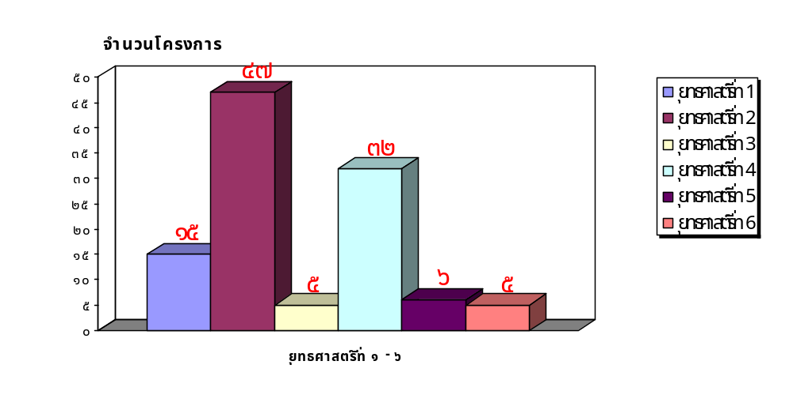
แผนภูมิ แสดงงบประมาณในแผนพัฒนาท้องถิ่น (พ.ศ.2561 - 25๖5) ประจำปี พ.ศ.2562 ขององค์การบริหารส่วนตำบลท่าซอม

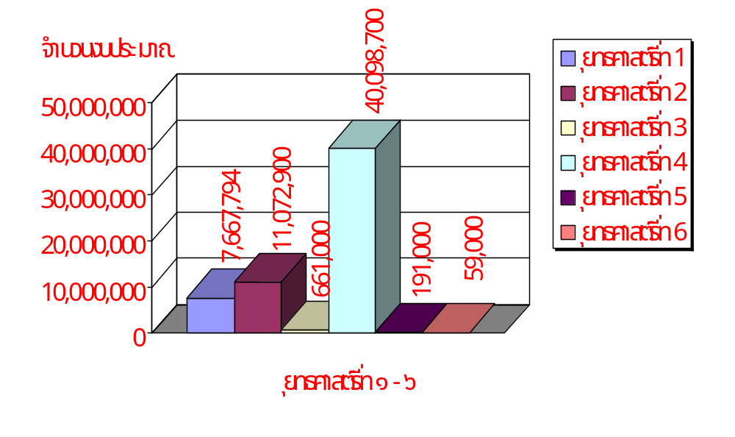
รายงานผลการติดตามและประเมินผลแผนพัฒนา ประจำปีงบประมาณ พ.ศ.2562 อบต.ท่าซอม /27

แบบช่วยกำกับการจัดทำแผนยุทธศาสตร์ขององค์กรปกครองส่วนท้องถิ่น
องค์การบริหารส่วนตำบลท่าซอม อำเภอหัวไทร จังหวัดนครศรีธรรมราช

ประเด็นการประเมิน | มีการดำเนินงาน | ไม่มีการดำเนินงาน
ส่วนที่ ๑ คณะกรรมการพัฒนาท้องถิ่น
๑. มีการจัดตั้งคณะกรรมการพัฒนาท้องถิ่นเพื่อจัดทำแผนพัฒนาท้องถิ่น | /
๒. มีการจัดประชุมคณะกรรมการพัฒนาท้องถิ่นเพื่อจัดทำแผนพัฒนาท้องถิ่น | /
๓. มีการจัดประชุมอย่างต่อเนื่อง สม่ำเสมอ | /
๔. มีการจัดตั้งคณะกรรมการสนับสนุนการจัดทำแผนพัฒนาท้องถิ่น | /
๕. มีการจัดประชุมคณะกรรมการสนับสนุนการจัดทำแผนพัฒนาท้องถิ่น | /
๖. มีคณะกรรมการพัฒนาท้องถิ่นและประชาคมท้องถิ่นพิจารณาร่างแผนยุทธศาสตร์การพัฒนา | /
ส่วนที่ ๒ การจัดทำแผนการพัฒนาท้องถิ่น | /
๗. การรวบรวมข้อมูลและปัญหาสำคัญของท้องถิ่นมาจัดทำฐานข้อมูล | /

รายงานผลการติดตามและประเมินผลแผนพัฒนา ประจำปีงบประมาณ พ.ศ.2562 อบต.ท่าซอม /๕

ประเด็นการประเมิน | มีการดำเนินงาน | ไม่มีการดำเนินงาน
๘. มีการเปิดโอกาสให้ประชาชนเข้าร่วมในการจัดทำแผน | /
๙. มีการวิเคราะห์ศักยภาพท้องถิ่น (SWOT) เพื่อประเมินสถานภาพการพัฒนาท้องถิ่น | /
๑๐. มีการกำหนดวิสัยทัศน์และภารกิจหลักการพัฒนาท้องถิ่นที่สอดคล้องกับศักยภาพท้องถิ่น | /
๑๑. มีการกำหนดวิสัยทัศน์และภารกิจหลักการพัฒนาท้องถิ่นที่สอดคล้องกับยุทธศาสตร์จังหวัด | /
๑๒. มีการกำหนดจุดมุ่งหมายเพื่อการพัฒนาที่ยั่งยืน | /
๑๓. มีการกำหนดเป้าหมายการพัฒนาท้องถิ่น | /
๑๔. มีการกำหนดยุทธศาสตร์การพัฒนาและแนวทางการพัฒนา | /
๑๕. มีการกำหนดยุทธศาสตร์ที่สอดคล้องกับยุทธศาสตร์จังหวัด | /
๑๖. มีการอนุมัติและประกาศใช้แผนยุทธศาสตร์การพัฒนา |  | /
๑๗. มีการจัดทำกลุ่มบัญชีกลุ่มโครงการในแผนยุทธศาสตร์ |  | /
๑๘. มีการกำหนดรูปแบบการติดตามประเมินผลยุทธศาสตร์ | /

รายงานผลการติดตามและประเมินผลแผนพัฒนา ประจำปีงบประมาณ พ.ศ.2562 อบต.ท่าซอม /28

แบบติดตามผลการดำเนินงานขององค์กรปกครองส่วนท้องถิ่น

การเปรียบเทียบจำนวนแผนงาน/โครงการในแผนพัฒนาท้องถิ่น ประจำปี ๒๕62
กับจำนวนแผนงาน/โครงการ ในข้อบัญญัติงบประมาณรายจ่าย ประจำปีงบประมาณ พ.ศ.๒๕62

ยุทธศาสตร์/แนวทาง | โครงการในแผนพัฒนา ปี 62 | งบประมาณในแผนพัฒนา ปี 62 | จำนวนโครงการในข้อบัญญัติ  ปี 62 | งบประมาณตามข้อบัญญัติ ปี 62
๑.ยุทธศาสตร์การพัฒนาด้านแหล่งน้ำ | 15 | 7,667,794 | 1 | 1,080,000
๒.ยุทธศาสตร์การพัฒนาด้านคนและสังคม | 47 | 11,072,900 | 49 | 10,919,336
๓.ยุทธศาสตร์การพัฒนาด้านทรัพยากรธรรมชาติและสิ่งแวดล้อม | 5 | 661,๐๐๐ | 3 | 536,000
๔.ยุทธศาสตร์การพัฒนาด้านโครงสร้างพื้นฐาน | 32 | 40,098,700 | 1 | 9,615,000
๕.ยุทธศาสตร์การพัฒนาด้านเศรษฐกิจ | 6 | 191,๐๐๐ | 2 | 26,๐๐๐
๖. ยุทธศาสตร์การพัฒนาด้านการเมืองการบริหาร | 5 | 59,0๐๐ | 15 | 1,048,480
รวม | 110 | 59,750,394 | 71 | 23,224,816

แผนภูมิ แสดงจำนวนโครงการในแผนพัฒนาท้องถิ่นสี่ปี (ปี 2562) จำนวน 110 โครงการ เปรียบเทียบกับโครงการตามข้อบัญญัติงบประมาณรายจ่ายประจำปีงบประมาณ พ.ศ.2562 จำนวน 71 โครงการ
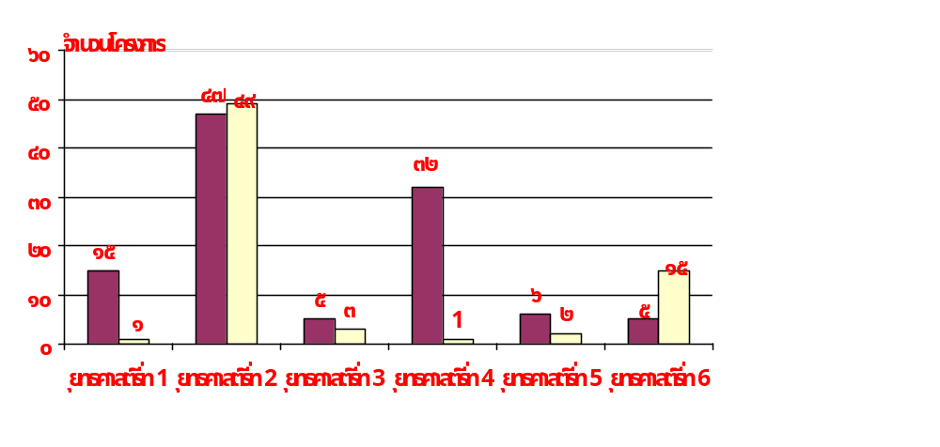

- โครงการตามแผนพัฒนาท้องถิ่น ปี พ.ศ.๒๕๖๒
- โครงการตามข้อบัญญัติ
งบประมาณ พ.ศ.๒๕๖๒

รายงานผลการติดตามและประเมินผลแผนพัฒนา ประจำปีงบประมาณ พ.ศ.2562 อบต.ท่าซอม /29

แผนภูมิ แสดงจำนวนงบประมาณในแผนพัฒนาท้องถิ่น (ปี 2562) จำนวน 59,750,394 บาท
เปรียบเทียบกับงบประมาณตามข้อบัญญัติงบประมาณรายจ่ายประจำปีงบประมาณ
พ.ศ.2562 จำนวน 23,224,816 บาท
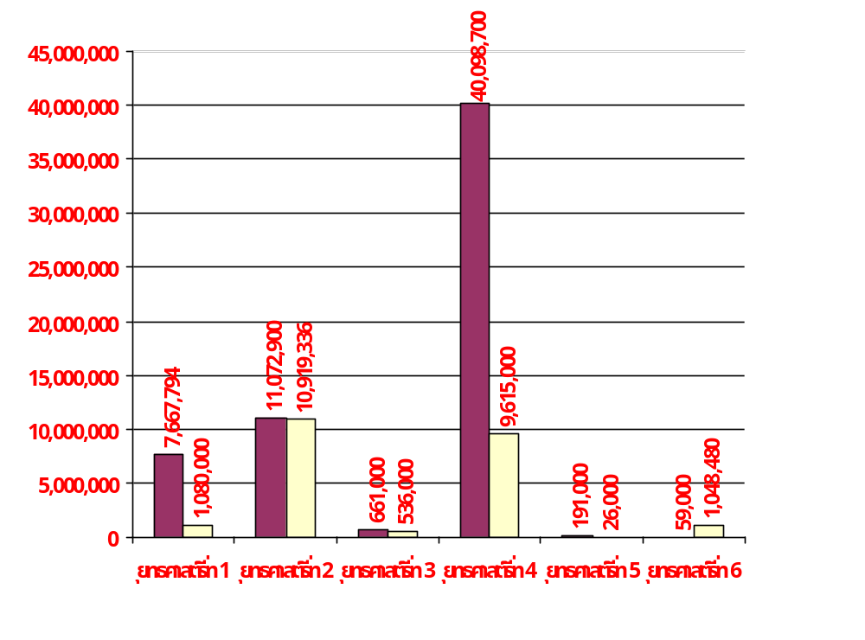

โครงการตามแผนพัฒนา
ท้องถิ่น ประจำปี ๒๕๖๒
โครงการตามข้อบัญญัติ
งบประมาณ พ.ศ.๒๕๖๒

รายงานผลการติดตามและประเมินผลแผนพัฒนา ประจำปีงบประมาณ พ.ศ.2562 อบต.ท่าซอม /30

รายละเอียดโครงการที่ได้ดำเนินการและมีการเบิกจ่ายงบประมาณ
ตามข้อบัญญัติงบประมาณรายจ่าย ประจำปีงบประมาณ พ.ศ.๒๕62 มีดังนี้

ที่ | โครงการ | แหล่งที่มางบประมาณ | งบตามข้อบัญญัติ  (บาท) | วงเงินที่เบิกจ่ายจริง | หมายเหตุ
ยุทธศาสตร์ที่ 1 การพัฒนาด้านแหล่งน้ำ
แผนงานการพาณิชย์
1 | โครงการปรับปรุงระบบประปาหน่วยผลิตน้ำประปา หมู่ที่ 7 | เงินรายได้/  เงินอุดหนุนทั่วไป | 1,080,000 | อยู่ระหว่างดำเนินการ
ยุทธศาสตร์ที่ 2 การพัฒนาด้านคนและสังคม
แผนงานบริหารทั่วไป
2 | โครงการจัดงานเฉลิมพระเกียรติ  ประจำปี ๒๕62 | เงินรายได้/  เงินอุดหนุนทั่วไป | 34,๐๐๐ | 32,275
3 | โครงการการจัดงานเฉลิมพระเกียรติ  สมเด็จพระนางเจ้าสิริกิติ์ พระบรมราชินีนาถ ในรัชกาลที่ 9 ประจำปี 2562 | เงินรายได้/  เงินอุดหนุนทั่วไป | 15,000 | 13,000
4 | โครงการจัดกิจกรรมเนื่องในวันเฉลิมพระชนมพรรษา67 พรรษา 28 กรกฎาคม 2562 | เงินรายได้/  เงินอุดหนุนทั่วไป | 15,000 | 12,000
5 | โครงการบริหารจัดการศูนย์ปฏิบัติการร่วม  ในการช่วยเหลือประชาชนขององค์กรปกครองส่วนท้องถิ่น ประจำปีงบประมาณ พ.ศ.2562 | เงินรายได้/  เงินอุดหนุนทั่วไป | 20,000 | 20,000
แผนงานรักษาความสงบภายใน
6 | โครงการฝึกอบรมอาสาป้องกันภัย  ฝ่ายพลเรือน (อปพร.) ประจำปี ๒๕62 | เงินรายได้/  เงินอุดหนุนทั่วไป | 3๕,๐๐๐ | 0 | ไม่ได้ดำเนินการ
7 | โครงการรณรงค์ลดอุบัติเหตุทาง  ถนนในช่วงเทศกาลปีใหม่ ปี ๒๕62 | เงินรายได้/  เงินอุดหนุนทั่วไป | 9,๐๐๐ | 2,000
8 | โครงการรณรงค์ลดอุบัติเหตุทาง  ถนนในช่วงเทศกาลสงกรานต์ ปี ๒๕62 | เงินรายได้/  เงินอุดหนุนทั่วไป | 9,๐๐๐ | 2,000
แผนงานการศึกษา
9 | โครงการสนับสนุนค่าใช้จ่ายการบริหารสถานศึกษา ประจำปี ๒๕62  - ค่าอาหารกลางวันสำหรับเด็กเล็กในความรับผิดชอบของ อบต.ท่าซอม ทั้ง ๓ ศูนย์ | เงินรายได้/  เงินอุดหนุนทั่วไป | 641,590 | 546,190 | อุดหนุน ศพด. ทั้ง 3 ศูนย์
รายงานผลการติดตามและประเมินผลแผนพัฒนา ประจำปีงบประมาณ พ.ศ.2562 อบต.ท่าซอม /31

ที่ | โครงการ | แหล่งที่มางบประมาณ | งบตามข้อบัญญัติ  (บาท) | วงเงินที่เบิกจ่ายจริง | หมายเหตุ
- ค่าจัดการเรียนการสอน (รายหัว) สำหรับเด็กเล็ก
- ค่าใช้จ่ายในการจัดการศึกษา แยกเป็นค่าหนังสือเรียน ค่าอุปกรณ์การเรียน ค่าเครื่องแบบนักเรียน และค่ากิจกรรมพัฒนาผู้เรียน
10 | โครงการอาหารเสริม (นม) เด็กนักเรียนก่อนประถม – ป.๖ ประจำปี ๒๕62 สังกัดสำนักงานคณะกรรมการการศึกษาขั้นพื้นฐาน (สพฐ.) | เงินรายได้/  เงินอุดหนุนทั่วไป | 473,301 | 417,158.80
11 | โครงการอาหารเสริม (นม) ให้แก่ศูนย์พัฒนาเด็กเล็ก ประจำปี ๒๕62 ทั้ง ๓ ศูนย์ฯ | เงินรายได้/  เงินอุดหนุนทั่วไป | 159,045 | 137,472.48
12 | โครงการอาหารกลางวันสำหรับเด็กก่อนประถม – ป.๖ ประจำปี ๒๕62 สังกัดสำนักงานคณะกรรมการการศึกษาขั้นพื้นฐาน (สพฐ.)  - โรงเรียนวัดท่าเสริม  160,๐๐๐ บาท  - โรงเรียนชุมชนพิบูลสงคราม  624,๐๐๐ บาท  - โรงเรียนวัดบ้านด่าน  204,๐๐๐ บาท | เงินรายได้/  เงินอุดหนุนทั่วไป | 988,000 | 939,000 | อุดหนุนโรงเรียน
13 | โครงการกิจกรรมวันเด็กแห่งชาติ ประจำปี พ.ศ.2562  (อุดหนุนโรงเรียนวัดท่าเสริม) | เงินรายได้/  เงินอุดหนุนทั่วไป | 5,000 | 5,000 | อุดหนุนโรงเรียน
14 | โครงการวันเด็ก ประจำปี พ.ศ.2562  (อุดหนุนโรงเรียนชุมชนพิบูลสงคราม) | เงินรายได้/  เงินอุดหนุนทั่วไป | 20,000 | 20,000 | อุดหนุนโรงเรียน
15 | โครงการวันเด็กแห่งชาติ ประจำปี 2562  (อุดหนุนโรงเรียนวัดบ้านด่าน) | เงินรายได้/  เงินอุดหนุนทั่วไป | 10,000 | 10,000 | อุดหนุนโรงเรียน
แผนงานสาธารณสุข
16 | โครงการจัดระบบการแพทย์ฉุกเฉิน ประจำตำบลท่าซอม (EMS) ประจำปี ๒๕61 | เงินรายได้/  เงินอุดหนุนทั่วไป | ๒5๐,๐๐๐ | 183,210

รายงานผลการติดตามและประเมินผลแผนพัฒนา ประจำปีงบประมาณ พ.ศ.2562 อบต.ท่าซอม /32

ที่ | โครงการ | แหล่งที่มางบประมาณ | งบตามข้อบัญญัติ  (บาท) | วงเงินที่เบิกจ่ายจริง | หมายเหตุ
17 | โครงการพัฒนาระบบสุขาภิบาลในโรงเรียนและชุมชนของสมเด็จพระเทพรัตนราชสุดาฯ สยามบรมราชกุมารี  (ครัวเรือนสะอาด สร้างสุขภาพดี)  ประจำปี 2562  (อุดหนุนคณะกรรมการหมู่บ้าน หมู่ที่ 1) | เงินรายได้/  เงินอุดหนุนทั่วไป | 11,200 | 0 | ไม่ได้ดำเนินการ
18 | โครงการอบรมหมอหมู่บ้านในพระราช  ประสงค์ (การปฐมพยาบาลเบื้องต้นและ  การช่วยชีวิตขั้นพื้นฐานสำหรับประชาชน)  ประจำปี 2562  (อุดหนุนคณะกรรมการหมู่บ้าน หมู่ที่ 1) | เงินรายได้/  เงินอุดหนุนทั่วไป | 8,800 | 0 | ไม่ได้ดำเนินการ
19 | โครงการพัฒนาระบบสุขาภิบาลในโรงเรียนและชุมชนของสมเด็จพระเทพรัตนราชสุดาฯ สยามบรมราชกุมารี  (ครัวเรือนสะอาด สร้างสุขภาพดี)  ประจำปี 2562  (อุดหนุนคณะกรรมการหมู่บ้าน หมู่ที่ 2) | เงินรายได้/  เงินอุดหนุนทั่วไป | 11,400 | 0 | ไม่ได้ดำเนินการ
20 | โครงการอบรมหมอหมู่บ้านในพระราช  ประสงค์ (การปฐมพยาบาลเบื้องต้นและ  การช่วยชีวิตขั้นพื้นฐานสำหรับประชาชน)  ประจำปี 2562  (อุดหนุนคณะกรรมการหมู่บ้าน หมู่ที่ 2) | เงินรายได้/  เงินอุดหนุนทั่วไป | 8,600 | 0 | ไม่ได้ดำเนินการ
21 | โครงการพัฒนาระบบสุขาภิบาลในโรงเรียนและชุมชนของสมเด็จพระเทพรัตนราชสุดาฯ สยามบรมราชกุมารี  (ครัวเรือนสะอาด สร้างสุขภาพดี)  ประจำปี 2562  (อุดหนุนคณะกรรมการหมู่บ้าน หมู่ที่ 3) | เงินรายได้/  เงินอุดหนุนทั่วไป | 11,400 | 0 | ไม่ได้ดำเนินการ
22 | โครงการอบรมหมอหมู่บ้านในพระราช  ประสงค์ (การปฐมพยาบาลเบื้องต้นและ  การช่วยชีวิตขั้นพื้นฐานสำหรับประชาชน)  ประจำปี 2562  (อุดหนุนคณะกรรมการหมู่บ้าน หมู่ที่ 3) | เงินรายได้/  เงินอุดหนุนทั่วไป | 8,600 | 0 | ไม่ได้ดำเนินการ

รายงานผลการติดตามและประเมินผลแผนพัฒนา ประจำปีงบประมาณ พ.ศ.2562 อบต.ท่าซอม /33

ที่ | โครงการ | แหล่งที่มางบประมาณ | งบตามข้อบัญญัติ  (บาท) | วงเงินที่เบิกจ่ายจริง | หมายเหตุ
23 | โครงการพัฒนาระบบสุขาภิบาลในโรงเรียนและชุมชนของสมเด็จพระเทพรัตนราชสุดาฯ สยามบรมราชกุมารี  (ครัวเรือนสะอาด สร้างสุขภาพดี)  ประจำปี 2562  (อุดหนุนคณะกรรมการหมู่บ้าน หมู่ที่ 4) | เงินรายได้/  เงินอุดหนุนทั่วไป | 11,400 | 0 | ไม่ได้ดำเนินการ
24 | โครงการอบรมหมอหมู่บ้านในพระราช  ประสงค์ (การปฐมพยาบาลเบื้องต้นและ  การช่วยชีวิตขั้นพื้นฐานสำหรับประชาชน) ประจำปี 2562  (อุดหนุนคณะกรรมการหมู่บ้าน หมู่ที่ 4) | เงินรายได้/  เงินอุดหนุนทั่วไป | 8,600 | 0 | ไม่ได้ดำเนินการ
25 | โครงการพัฒนาระบบสุขาภิบาลในโรงเรียนและชุมชนของสมเด็จพระเทพรัตนราชสุดาฯ สยามบรมราชกุมารี  (ครัวเรือนสะอาด สร้างสุขภาพดี)  ประจำปี 2562  (อุดหนุนคณะกรรมการหมู่บ้าน หมู่ที่ 5) | เงินรายได้/  เงินอุดหนุนทั่วไป | 10,000 | 0 | ไม่ได้ดำเนินการ
26 | โครงการอบรมหมอหมู่บ้านในพระราช  ประสงค์ (การปฐมพยาบาลเบื้องต้นและ  การช่วยชีวิตขั้นพื้นฐานสำหรับประชาชน) ประจำปี 2562  (อุดหนุนคณะกรรมการหมู่บ้าน หมู่ที่ 5) | เงินรายได้/  เงินอุดหนุนทั่วไป | 10,000 | 0 | ไม่ได้ดำเนินการ
27 | โครงการพัฒนาระบบสุขาภิบาลในโรงเรียนและชุมชนของสมเด็จพระเทพรัตนราชสุดาฯ สยามบรมราชกุมารี  (ครัวเรือนสะอาด สร้างสุขภาพดี)  ประจำปี 2562  (อุดหนุนคณะกรรมการหมู่บ้าน หมู่ที่ 6) | เงินรายได้/  เงินอุดหนุนทั่วไป | 11,400 | 0 | ไม่ได้ดำเนินการ
28 | โครงการอบรมหมอหมู่บ้านในพระราช  ประสงค์ (การปฐมพยาบาลเบื้องต้นและ  การช่วยชีวิตขั้นพื้นฐานสำหรับประชาชน) ประจำปี 2562  (อุดหนุนคณะกรรมการหมู่บ้าน หมู่ที่ 6) | เงินรายได้/  เงินอุดหนุนทั่วไป | 8,600 | 0 | ไม่ได้ดำเนินการ

รายงานผลการติดตามและประเมินผลแผนพัฒนา ประจำปีงบประมาณ พ.ศ.2562 อบต.ท่าซอม /34

ที่ | โครงการ | แหล่งที่มางบประมาณ | งบตามข้อบัญญัติ  (บาท) | วงเงินที่เบิกจ่ายจริง | หมายเหตุ
29 | โครงการพัฒนาระบบสุขาภิบาลในโรงเรียนและชุมชนของสมเด็จพระเทพรัตนราชสุดาฯ สยามบรมราชกุมารี  (ครัวเรือนสะอาด สร้างสุขภาพดี)  ประจำปี 2562  (อุดหนุนคณะกรรมการหมู่บ้าน หมู่ที่ 7) | เงินรายได้/  เงินอุดหนุนทั่วไป | 11,400 | 0 | ไม่ได้ดำเนินการ
30 | โครงการอบรมหมอหมู่บ้านในพระราช  ประสงค์ (การปฐมพยาบาลเบื้องต้นและ  การช่วยชีวิตขั้นพื้นฐานสำหรับประชาชน) ประจำปี 2562  (อุดหนุนคณะกรรมการหมู่บ้าน หมู่ที่ 7) | เงินรายได้/  เงินอุดหนุนทั่วไป | 8,600 | 0 | ไม่ได้ดำเนินการ
31 | โครงการพัฒนาระบบสุขาภิบาลในโรงเรียนและชุมชนของสมเด็จพระเทพรัตนราชสุดาฯ สยามบรมราชกุมารี  (ครัวเรือนสะอาด สร้างสุขภาพดี)  ประจำปี 2562  (อุดหนุนคณะกรรมการหมู่บ้าน หมู่ที่ 8) | เงินรายได้/  เงินอุดหนุนทั่วไป | 11,400 | 0 | ไม่ได้ดำเนินการ
32 | โครงการอบรมหมอหมู่บ้านในพระราช  ประสงค์ (การปฐมพยาบาลเบื้องต้นและ  การช่วยชีวิตขั้นพื้นฐานสำหรับประชาชน) ประจำปี 2562  (อุดหนุนคณะกรรมการหมู่บ้าน หมู่ที่ 8) | เงินรายได้/  เงินอุดหนุนทั่วไป | 8,600 | 0 | ไม่ได้ดำเนินการ
33 | โครงการพัฒนาระบบสุขาภิบาลในโรงเรียนและชุมชนของสมเด็จพระเทพรัตนราชสุดาฯ สยามบรมราชกุมารี  (ครัวเรือนสะอาด สร้างสุขภาพดี) ประจำปี 2562  (อุดหนุนคณะกรรมการหมู่บ้าน หมู่ที่ 9) | เงินรายได้/  เงินอุดหนุนทั่วไป | 8,600 | 0 | ไม่ได้ดำเนินการ
34 | โครงการอบรมหมอหมู่บ้านในพระราช  ประสงค์ (การปฐมพยาบาลเบื้องต้นและ  การช่วยชีวิตขั้นพื้นฐานสำหรับประชาชน) ประจำปี 2562  (อุดหนุนคณะกรรมการหมู่บ้าน หมู่ที่ 9) | เงินรายได้/  เงินอุดหนุนทั่วไป | 7,800 | 0 | ไม่ได้ดำเนินการ

รายงานผลการติดตามและประเมินผลแผนพัฒนา ประจำปีงบประมาณ พ.ศ.2562 อบต.ท่าซอม /35

ที่ | โครงการ | แหล่งที่มางบประมาณ | งบตามข้อบัญญัติ  (บาท) | วงเงินที่เบิกจ่ายจริง | หมายเหตุ
35 | โครงการสืบสานพระราชปณิธานสมเด็จย่าต้านภัยมะเร็งเต้านม ประจำปี 2563  (อุดหนุนคณะกรรมการหมู่บ้าน หมู่ที่ 9) | เงินรายได้/  เงินอุดหนุนทั่วไป | 3,600 | 0 | ไม่ได้ดำเนินการ
36 | โครงการสัตว์ปลอดโรค คนปลอดภัย จากโรคพิษสุนัขบ้าฯ ประจำปี 2562 | เงินรายได้/  เงินอุดหนุนทั่วไป | 26,000 | 23,355
แผนงานเคหะและชุมชน
37 | โครงการปรับปรุงภูมิทัศน์บริเวณรอบสระน้ำสาธารณะหลังโรงเรียนชุมชนพิบูลสงคราม หมู่ที่ 4 | เงินรายได้/  เงินอุดหนุนทั่วไป | 480,000 | 480,000
แผนงานสร้างความเข้มแข็งของชุมชน
38 | โครงการป้องกันและแก้ไขปัญหายาเสพติด ประจำปี 2562 | เงินรายได้/  เงินอุดหนุนทั่วไป | 35,000 | 0 | ไม่ได้ดำเนินการ
39 | โครงการส่งเสริมและสนับสนุนการสร้างความปรองดองสมานฉันท์ตามแนวนโยบายของคณะรักษาความสงบแห่งชาติ (คสช.) ประจำปี ๒๕62 | เงินรายได้/  เงินอุดหนุนทั่วไป | 13,000 | 0 | ไม่ได้ดำเนินการ
40 | โครงการส่งเสริมรณรงค์ต่อต้านยาเสพติด ประจำปี 2562 | เงินรายได้/  เงินอุดหนุนทั่วไป | 7,000 | 2,895
แผนงานการศาสนา วัฒนธรรม และนันทนาการ
41 | โครงการจัดส่งนักกีฬา/กรีฑา ไปร่วมแข่งขันในระดับอื่นๆ ประจำปี 2562 | เงินรายได้/  เงินอุดหนุนทั่วไป | 20,000 | 19,520
42 | โครงการแข่งขันกีฬาต้านยาเสพติด และสร้างความรู้รักสามัคคี ตามแนวนโยบายของคณะรักษาความสงบแห่งชาติ (คสช.)  ประจำปี ๒๕62 | เงินรายได้/  เงินอุดหนุนทั่วไป | 90,000 | 0 | ไม่ได้ดำเนินการ
43 | โครงการจัดงานสงกรานต์ ประจำปี 2562 | เงินรายได้/  เงินอุดหนุนทั่วไป | 40,000 | 30,900
44 | โครงการเรียนรู้ทางวัฒนธรรมโดยกระบวนการมีส่วนร่วมในการจัดกระบวนแห่หมรับงานประเพณีเทศกาลเดือนสิบ ประจำปี ๒๕62 | เงินรายได้/  เงินอุดหนุนทั่วไป | 10,000 | 10,000
45 | โครงการเรียนรู้ทางด้านวัฒนธรรม  โดยกระบวนการมีส่วนร่วมในกิจกรรม  ประเพณีแห่ผ้าขึ้นธาตุ ประจำปี ๒๕62 | เงินรายได้/  เงินอุดหนุนทั่วไป | 2,500 | 2,500
รายงานผลการติดตามและประเมินผลแผนพัฒนา ประจำปีงบประมาณ พ.ศ.2562 อบต.ท่าซอม /36

ที่ | โครงการ | แหล่งที่มางบประมาณ | งบตามข้อบัญญัติ  (บาท) | วงเงินที่เบิกจ่ายจริง | หมายเหตุ
แผนงานงบกลาง
46 | โครงการจ่ายเบี้ยยังชีพผู้สูงอายุ ประจำปี 2562 | เงินรายได้/  เงินอุดหนุนทั่วไป | 6,087,600 | 5,085,500
47 | โครงการจ่ายเบี้ยความพิการ ประจำปี 2562 | เงินรายได้/  เงินอุดหนุนทั่วไป | 1,036,800 | 934,400
48 | โครงการจ่ายเบี้ยยังชีพผู้ป่วยเอดส์ ประจำปี 2562 | เงินรายได้/  เงินอุดหนุนทั่วไป | 30,000 | 30,000
49 | สมทบกองทุนหลักประกันสุขภาพตำบลท่าซอม | เงินรายได้/  เงินอุดหนุนทั่วไป | 55,500 | 55,500
50 | สมทบกองทุนสวัสดิการชุมชนตำบลท่าซอม | เงินรายได้/  เงินอุดหนุนทั่วไป | 10,000 | 0 | ไม่ได้ดำเนินการ
ยุทธศาสตร์ที่ ๓ การพัฒนาด้านทรัพยากรธรรมชาติและสิ่งแวดล้อม
แผนงานสร้างความเข้มแข็งของชุมชน
51 | โครงการปรับปรุงภูมิทัศน์ริมถนน “กิจกรรมตำบลท่าซอมสะอาดตามแนวทางประชารัฐ ประจำปีงบประมาณ พ.ศ.2562 อำเภอหัวไทร จังหวัดนครศรีธรรมราช” | เงินรายได้/  เงินอุดหนุนทั่วไป | 10,000 | 7,816
52 | โครงการสร้างจิตสำนึก พิทักษ์สิ่งแวดล้อม ประจำปี ๒๕62 | เงินรายได้/  เงินอุดหนุนทั่วไป | 11,000 | 3,800
แผนงานการเกษตร
53 | โครงการกำจัดวัชพืชแหล่งน้ำสาธารณะในเขตพื้นที่ตำบลท่าซอม | เงินรายได้/  เงินอุดหนุนทั่วไป | 515,000 | 0 | ไม่ได้ดำเนินการ
ยุทธศาสตร์ที่ ๕ การพัฒนาด้านเศรษฐกิจ
แผนงานสร้างความเข้มแข็งของชุมชน
54 | โครงการฝึกอบรมพัฒนาฝีมือแรงงาน  กลุ่มอาชีพ ประจำปี ๒๕62 | เงินรายได้/  เงินอุดหนุนทั่วไป | 11,000 | 14,606
ยุทธศาสตร์ที่ ๖ การพัฒนาด้านการเมือง การบริหาร
แผนงานบริหารทั่วไป
55 | โครงการเชิดชูเกียรติข้าราชการส่วนท้องถิ่นและลูกจ้างผู้มีคุณธรรมในการปฏิบัติราชการ ประจำปี ๒๕62 | เงินรายได้/  เงินอุดหนุนทั่วไป | 1,000 | 0 | ดำเนินการ
56 | โครงการจัดทำแผนที่ภาษีและทะเบียนทรัพย์สิน ประจำปี ๒๕62 | เงินรายได้/  เงินอุดหนุนทั่วไป | 9๐,๐๐๐ | 0 | ดำเนินการ
รายงานผลการติดตามและประเมินผลแผนพัฒนา ประจำปีงบประมาณ พ.ศ.2562 อบต.ท่าซอม /37

ที่ | โครงการ | แหล่งที่มางบประมาณ | งบตามข้อบัญญัติ  (บาท) | วงเงินที่เบิกจ่ายจริง | หมายเหตุ
แผนงานสร้างความเข้มแข็งของชุมชน
57 | โครงการส่งเสริมสนับสนุนการมีส่วนร่วมของประชาชนในการจัดทำแผนชุมชน แผนพัฒนา อบต. ประจำปี 2562 | เงินรายได้/  เงินอุดหนุนทั่วไป | 10,000 | 2,200
58 | โครงการฝึกอบรมความรู้ทางกฎหมายให้แก่ประชาชนเพื่อการอยู่ร่วมกันอย่างสมานฉันท์ ตามแนวนโยบายของคณะรักษาความสงบแห่งชาติ (คสช.) ประจำปี ๒๕62 | เงินรายได้/  เงินอุดหนุนทั่วไป | 13,0๐๐ | 0 | ไม่ได้ดำเนินการ

รายงานผลการติดตามและประเมินผลแผนพัฒนา ประจำปีงบประมาณ พ.ศ.2562 อบต.ท่าซอม /38

จำนวนโครงการและงบประมาณที่ได้รับการสนับสนุนจาก
กองทุนหลักประกันสุขภาพ อบต.ท่าซอม
ประจำปีงบประมาณ พ.ศ.2562 และได้ดำเนินการเบิกจ่าย

ยุทธศาสตร์ | จำนวนโครงการ | งบประมาณ  (บาท) | หมายเหตุ
๑. การพัฒนาด้านแหล่งน้ำ | - | -
๒. การพัฒนาด้านคนและสังคม | 1 | 15,500
๓. การพัฒนาด้านทรัพยากรธรรมชาติและสิ่งแวดล้อม | - | -
๔. การพัฒนาด้านโครงสร้างพื้นฐาน | - | -
๕. การพัฒนาด้านเศรษฐกิจ | - | -
๖. การพัฒนาด้านการเมืองการบริหาร | - | -
รวม | 1 | 15,500

ผลการดำเนินการ มีดังนี้

ที่ | โครงการ | จำนวนเงิน  (บาท) | วงเงินที่เบิกจ่ายจริง  (บาท) | คงเหลือ
ยุทธศาสตร์ที่ 2 การพัฒนาด้านคนและสังคม
1 | โครงการพัฒนาเด็กและเยาวชนไทยห่างไกลการตั้งครรภ์ก่อนวัยอันควร และโรคเอดส์ ประจำปี 2562 | 15,500 | 8,910 | 6,590

รายงานผลการติดตามและประเมินผลแผนพัฒนา ประจำปีงบประมาณ พ.ศ.2562 อบต.ท่าซอม /39

จำนวนโครงการและงบประมาณที่ขอจ่ายขาดเงินสะสม
ประจำปีงบประมาณ พ.ศ.2562 และได้ดำเนินการเบิกจ่าย

ยุทธศาสตร์ | จำนวนโครงการ | งบประมาณ  (บาท) | หมายเหตุ
๑. การพัฒนาด้านแหล่งน้ำ | - | -
๒. การพัฒนาด้านคนและสังคม | 1 | 499,800
๓. การพัฒนาด้านทรัพยากรธรรมชาติและสิ่งแวดล้อม | - | -
๔. การพัฒนาด้านโครงสร้างพื้นฐาน | - | -
๕. การพัฒนาด้านเศรษฐกิจ | - | -
๖. การพัฒนาด้านการเมืองการบริหาร | - | -
รวม | 1 | 499,800

รายละเอียดโครงการ/กิจกรรมที่ขอจ่ายขาดเงินสะสม ประจำปีงบประมาณ พ.ศ.๒๕62
ที่ได้ดำเนินการและมีการเบิกจ่ายงบประมาณ มีดังนี้

ที่ | โครงการ | จำนวน  เงินสะสม  (บาท) | วงเงินที่เบิกจ่ายจริง  (บาท) | คงเหลือ
ยุทธศาสตร์ที่ 2 การพัฒนาด้านคนและสังคม
1 | โครงการติดตั้งระบบเสียงตามสายภายในพื้นที่องค์การบริหารส่วนตำบลท่าซอม | 499,800 | 499,800 | 0

รายงานผลการติดตามและประเมินผลแผนพัฒนา ประจำปีงบประมาณ พ.ศ.2562 อบต.ท่าซอม /40

จำนวนโครงการและงบประมาณที่ขอจ่ายขาดเงินทุนสำรองเงินสะสม
ประจำปีงบประมาณ พ.ศ.2562 และได้ดำเนินการเบิกจ่าย

ยุทธศาสตร์ | จำนวนโครงการ | งบประมาณ  (บาท) | หมายเหตุ
๑. การพัฒนาด้านแหล่งน้ำ | - | -
๒. การพัฒนาด้านคนและสังคม | - | -
๓. การพัฒนาด้านทรัพยากรธรรมชาติและสิ่งแวดล้อม | - | -
๔. การพัฒนาด้านโครงสร้างพื้นฐาน | 17 | 2,035,800
๕. การพัฒนาด้านเศรษฐกิจ | - | -
๖. การพัฒนาด้านการเมืองการบริหาร | - | -
รวม | 17 | 2,035,800

รายละเอียดโครงการ/กิจกรรมที่ขอจ่ายขาดเงินทุนสำรองเงินสะสมประจำปีงบประมาณ พ.ศ.๒๕62
ที่ได้ดำเนินการและมีการเบิกจ่ายงบประมาณ มีดังนี้

ที่ | โครงการ | จำนวน  เงินสะสม  (บาท) | วงเงินที่เบิกจ่ายจริง  (บาท) | คงเหลือ
ยุทธศาสตร์ที่ 4 การพัฒนาด้านโครงสร้างพื้นฐาน
1 | โครงการซ่อมแซมถนนสายบ้านเสือหึง – ปลายบ้าน หมู่ที่ 1 | 34,000 | 33,000 | 1,000
2 | โครงการซ่อมแซมถนนสายบ้านป้ามล - บ้านนายสุเรน หมู่ที่ 2,1 | 220,000 | 219,000 | 1,000
3 | โครงการซ่อมแซมถนนสายบ้านท่าไพล –บ้านพรุรวบ หมู่ที่ 2 | 285,000 | 284,000 | 1,000
4 | โครงการซ่อมแซมถนนสายบางคุระ – กลางทุ่ง  หมู่ที่ 3 | 65,700 | 64,000 | 1,700
5 | โครงการซ่อมแซมถนนสายซอยบ้านบางหนังตีน  หมู่ที่ 3 | 65,700 | 64,000 | 1,700
6 | โครงการซ่อมแซมถนนสายซอยบ้านบางหนังหัวนอน หมู่ที่ 4 | 22,000 | 21,000 | 1,000
7 | โครงการซ่อมแซมถนนสายซอยในบ้าน – หูนบ  หมู่ที่ 4 | 71,000 | 70,000 | 1,000
8 | โครงการซ่อมแซมถนนสายบางกอง หมู่ที่ 4 | 164,000 | 163,000 | 1,000
9 | โครงการซ่อมแซมถนนสายบ้านด่าน 1 หมู่ที่ 5 | 22,000 | 21,000 | 1,000

รายงานผลการติดตามและประเมินผลแผนพัฒนา ประจำปีงบประมาณ พ.ศ.2562 อบต.ท่าซอม /41

ที่ | โครงการ | จำนวน  เงินสะสม  (บาท) | วงเงินที่เบิกจ่ายจริง  (บาท) | คงเหลือ
10 | โครงการซ่อมแซมถนนสายบ้านด่าน 2 หมู่ที่ 5 | 22,000 | 21,000 | 1,000
11 | โครงการซ่อมแซมถนนสายคันคลองบางเสือ หมู่ที่ 5 | 186,000 | 185,000 | 1,000
12 | โครงการซ่อมแซมถนนสายบ้านสระเหว็ด – บ้านหูนบ หมู่ที่ 6 | 198,000 | 196,000 | 2,000
13 | โครงการซ่อมแซมถนนสายเลียบคลองพัทธสีมา 1 (บ้านหูนบ – สะพานบ้านนายต่วน) หมู่ที่ 6,8 | 142,000 | 141,000 | 1,600
14 | โครงการซ่อมแซมถนนสายบ้านหนองชุมเห็ด – คลองชักน้ำสาย 1 หมู่ที่ 7 | 120,900 | 120,000 | 900
15 | โครงการซ่อมแซมถนนสายบ้านหนองชุมเห็ด – สระหนำหยอม หมู่ที่ 9 | 186,000 | 185,000 | 1,000
16 | โครงการซ่อมแซมถนนสายบ้านสระหนำหยอม – บ้านสระโอเภา หมู่ที่ 8,9 | 110,000 | 108,500 | 1,500
17 | โครงการซ่อมแซมถนนสายอ้อมวัดเสาธง หมู่ที่ 7 | 120,900 | 120,000 | 900

รายงานผลการติดตามและประเมินผลแผนพัฒนา ประจำปีงบประมาณ พ.ศ.2562 อบต.ท่าซอม /42

แบบประเมินความพึงพอใจต่อผลการดำเนินงานขององค์กรปกครองส่วนท้องถิ่นในภาพรวม

คำชี้แจง เป็นแบบประเมินตนเอง โดยมีวัตถุประสงค์เพื่อใช้ประเมินผลการดำเนินงานขององค์กรปกครองส่วน ท้องถิ่นตามยุทธศาสตร์ที่กำหนดไว้ และมีกำหนดระยะเวลาในการรายงาน ปีละ ๑ ครั้ง หลังจากสิ้นสุดปีงบประมาณ
ส่วนที่ ๑ ข้อมูลทั่วไป
1. ชื่อองค์กรปกครองส่วนท้องถิ่น องค์การบริหารส่วนตำบลท่าซอม อำเภอหัวไทร จังหวัดนครศรีธรรมราช
๒. วัน/เดือน/ปีที่รายงาน พฤศจิกายน ๒๕62
ส่วนที่ ๒ ยุทธศาสตร์และโครงการในปี ๒๕62
ยุทธศาสตร์ | จำนวนโครงการ |  |  | จำนวนงบประมาณ
ยุทธศาสตร์ | จำนวนโครงการที่ปรากฏอยู่ในแผน | จำนวนโครงการ  ที่ได้ดำเนินการ | ร้อยละของโครงการ | งบประมาณที่ปรากฏอยู่ในแผน | งบประมาณที่ได้ดำเนินการ | ร้อยละ  ของงบ  ประมาณ
๑. ด้านแหล่งน้ำ | 15 | 1 | 6.66 | 7,667,794 | 1,080,000 | 14.08
๒. ด้านคนและสังคม | 47 | 27 | 57.45 | 11,072,900 | 9,522,586.28 | 85.99
๓.ด้านทรัพยากรธรรมชาติและสิ่งแวดล้อม | 5 | 2 | 40.00 | 661,๐๐๐ | 11,616 | 1.76
๔. ด้านโครงสร้างพื้นฐาน | 32 | 17 | 53.13 | 40,098,700 | 2,035,800 | 5.08
๕. ด้านเศรษฐกิจ | 6 | 1 | 16.66 | 191,๐๐๐ | 14,606 | 7.65
๖. ด้านการเมืองการบริหาร | 5 | 3 | 60.00 | 59,0๐๐ | 2,200 | 3.73
รวม | 110 | 51 | 46.36 | 59,750,394 | 12,666,808.28 | 21.19
๑. ยุทธศาสตร์จำนวนโครงการและงบประมาณที่ปรากฏอยู่ในแผน
ส่วนที่ ๓ ผลการดำเนินงาน
๑. ความพึงพอใจต่อผลการดำเนินงานขององค์การบริหารส่วนตำบลท่าซอมในภาพรวม (คิดเป็นร้อยละ)
ประเด็น | พอใจมาก  ร้อยละ | พอใจ  ร้อยละ | ไม่พอใจ  ร้อยละ
๑. มีการเปิดโอกาสให้ประชาชนมีส่วนร่วมในโครงการ/กิจกรรม | 11.67 | 70.00 | 18.33
๒. มีการประชาสัมพันธ์ให้ประชาชนรับรู้ข้อมูลของโครงการ/กิจกรรม | 13.33 | 61.67 | 25.00
๓. มีการเปิดโอกาสให้ประชาชนแสดงความคิดเห็นในโครงการ/กิจกรรม | 20.00 | 58.33 | 21.67
๔. มีการรายงานผลการดำเนินงานของโครงการ/กิจกรรมต่อสาธารณะ | 20.00 | 51.67 | 28.33
๕. มีการเปิดโอกาสให้ประชาชนตรวจสอบการดำเนินโครงการ/กิจกรรม | 18.33 | 53.33 | 28.33
๖. การดำเนินงานเป็นไปตามระยะเวลาที่กำหนด | 16.67 | 64.00 | 23.33
๗. ผลการดำเนินโครงการ/กิจกรรมนำไปสู่การแก้ไขปัญหาของประชาชนในท้องถิ่น | 11.67 | 51.67 | 36.67
๘. ประโยชน์ที่ประชาชนได้รับจากการดำเนินโครงการ/กิจกรรม | 11.67 | 53.33 | 35.00
ภาพรวม | 15.42 | 58.00 | 27.08
รายงานผลการติดตามและประเมินผลแผนพัฒนา ประจำปีงบประมาณ พ.ศ.2562 อบต.ท่าซอม /43
๒. ผลการประเมินความพึงพอใจของผู้เกี่ยวข้องในภาพรวมการดำเนินงานในแต่ละยุทธศาสตร์

ยุทธศาสตร์ | คะแนนความพึงพอใจ  (๑๐ คะแนน)
๑. ยุทธศาสตร์การพัฒนาด้านแหล่งน้ำ | 6.51
๒. ยุทธศาสตร์การพัฒนาด้านคนและสังคม | 6.82
๓. ยุทธศาสตร์การพัฒนาด้านทรัพยากรธรรมชาติและสิ่งแวดล้อม | 6.36
๔. ยุทธศาสตร์การพัฒนาด้านโครงสร้างพื้นฐาน | 6.57
๕. ยุทธศาสตร์การพัฒนาด้านเศรษฐกิจ | 6.40
๖. ยุทธศาสตร์การพัฒนาด้านการเมืองการบริหาร | 6.33
ภาพรวม | 6.50

สรุปผลการสำรวจความพึงพอใจต่อผลการดำเนินงาน
ขององค์การบริหารส่วนตำบลท่าซอมในภาพรวม ประจำปี ๒๕62
-------------------------------------
การสำรวจความพึงพอใจต่อผลการดำเนินงานขององค์การบริหารส่วนตำบลท่าซอมในภาพรวม ประจำปีงบประมาณ พ.ศ.๒๕62 ใช้วิธีการสุ่ม จากแบบสำรวจ จำนวน 60 ชุดทั้งตำบล
เครื่องมือที่ใช้เป็นแบบสอบถาม แบ่งออกเป็น ๒ ส่วน คือ
ส่วนที่ ๑ ข้อมูลทั่วไป ประกอบด้วย เพศ อายุ การศึกษา อาชีพหลัก
ส่วนที่ ๒ เป็นแบบสอบถามที่มีลักษณะ เป็นมาตราส่วนประมาณค่า ๓ ระดับ ซึ่งแบ่งออกเป็น ๒ ตอน
ตอนที่ ๑ ถามเกี่ยวกับความพึงพอใจต่อผลการดำเนินงานขององค์การบริหารส่วนตำบลท่าซอม ในภาพรวม ใช้มาตราส่วนประมาณค่า ๓ ระดับ คือ พอใจมาก พอใจ ไม่พอใจ
ตอนที่ ๒ ถามเกี่ยวกับความพึงพอใจต่อผลการดำเนินงานขององค์การบริหารส่วนตำบลท่าซอม แยกตามยุทธศาสตร์การพัฒนา ใช้มาตราส่วนประมาณค่า ๓ ระดับ คือ พอใจมากมีค่าคะแนนเท่ากับ ๑๐ พอใจน้อยมีค่าคะแนนเท่ากับ ๗ และพอใจน้อยมีค่าคะแนนเท่ากับ ๔
คำถามจะเหมือนกันทั้ง ๒ ตอนคือ
๑. มีการเปิดโอกาสให้ประชาชนมีส่วนร่วมในโครงการ/กิจกรรม
๒. มีการประชาสัมพันธ์ให้ประชาชนรับรู้ข้อมูลของโครงการ/กิจกรรม
๓. มีการเปิดโอกาสให้ประชาชนแสดงความคิดเห็นในโครงการ/กิจกรรม
๔. มีการรายงานผลการดำเนินงานของโครงการ/กิจกรรมต่อสาธารณะ
๕. การเปิดโอกาสให้ประชาชนตรวจสอบการดำเนินโครงการ/กิจกรรม
๖. การดำเนินงานเป็นไปตามระยะเวลาที่กำหนด
๗. ผลการดำเนินโครงการ/กิจกรรมนำไปสู่การแก้ไขปัญหาของประชาชนในท้องถิ่น
๘. ประโยชน์ที่ประชาชนได้รับจากการดำเนินโครงการ/กิจกรรม
รายงานผลการติดตามและประเมินผลแผนพัฒนา ประจำปีงบประมาณ พ.ศ.2562 อบต.ท่าซอม /44

การวิเคราะห์ข้อมูล
- เมื่อได้รับแบบสอบถามกลับมาแล้ว นำแบบสอบถามมาวิเคราะห์โดยใช้เครื่องคอมพิวเตอร์และโปรแกรมสำเร็จรูป SPSS for Windows โดยข้อมูลของผู้ตอบแบบสอบถามและระดับความพึงพอใจต่อผลการดำเนินงานขององค์การบริหารส่วนตำบลท่าซอม ใช้วิธีหาค่าร้อยละ

ผลการวิเคราะห์ข้อมูล
- ส่วนที่ ๑ ผลการวิเคราะห์ข้อมูลทั่วไปของผู้ตอบแบบสอบถาม จำแนกตาม เพศ อายุ การศึกษา อาชีพ
¥ ตารางที่ ๑ จำนวนร้อยละของประชาชน จำแนกตาม เพศ อายุ การศึกษา อาชีพหลัก

ลำดับที่ | รายการ | จำนวน | ร้อยละ
๑. | เพศ  ชาย  หญิง  รวม | 30  30  60 | 50.00  50.00  100
๒. | อายุ  ต่ำกว่า ๒๐ ปี  ๒๐ – ๓๐ ปี  ๓๑ – ๔๐ ปี  ๔๑ – ๕๐ ปี  ๕๑ – ๖๐ ปี  มากกว่า ๖๐ ปี  รวม | 4  6  11  11  20  8  60 | 6.66  10.00  18.33  18.33  33.33  13.33  100
๓. | การศึกษา  ประถมศึกษา  มัธยมศึกษาหรือเทียบเท่า  อนุปริญญาหรือเทียบเท่า  ปริญญาตรี  สูงกว่าปริญญาตรี  การศึกษาอื่นๆ  รวม | 29  12  2  15  2  0  60 | 48.33  20.00  3.33  25.00  3.33  0  100

รายงานผลการติดตามและประเมินผลแผนพัฒนา ประจำปีงบประมาณ พ.ศ.2562 อบต.ท่าซอม /45

ลำดับที่ | รายการ | จำนวน | ร้อยละ
๔. | อาชีพหลัก  รับราชการ  เอกชน/รัฐวิสาหกิจ  ค้าขาย/ธุรกิจส่วนตัว  รับจ้าง  นักเรียน/นักศึกษา  เกษตรกร  อาชีพอื่นๆ  รวม | 11  0  0  13  3  21  2  60 | 18.33  0  0  21.66  5.00  51.66  3.33  100

จากตารางที่ ๑ พบว่า ประชาชนผู้ตอบแบบสอบถามในการสำรวจความพึงพอใจต่อผลการดำเนินงานขององค์การบริหารส่วนตำบลท่าซอมในภาพรวมครั้งนี้ เป็นเพศชาย 30 ตัวอย่าง คิดเป็นร้อยละ 50.00 เพศหญิง 30 ตัวอย่าง คิดเป็นร้อยละ 50.00 ประชาชนผู้ตอบแบบสอบถามส่วนใหญ่ มีอายุระหว่าง 5๑ – 6๐ ปี จำนวน 20 ตัวอย่าง คิดเป็นร้อยละ 33.33 ประชาชนผู้ตอบแบบสอบถามส่วนใหญ่ มีระดับการศึกษา ประถมศึกษา จำนวน 29 ตัวอย่าง คิดเป็นร้อยละ 48.33 และมีอาชีพเกษตรกรเป็นอาชีพหลัก จำนวน 31 ตัวอย่าง คิดเป็นร้อยละ 51.66

- ส่วนที่ ๒ ผลการวิเคราะห์ความพึงพอใจต่อผลการดำเนินงานขององค์การบริหารส่วนตำบล ประจำปี งบประมาณ พ.ศ.๒๕62
ตอนที่ ๑ ผลการวิเคราะห์ความพึงพอใจต่อผลการดำเนินงานขององค์การบริหารส่วนตำบลท่าซอม
ในภาพรวม ใน ๘ ประเด็น

ประเด็น | พอใจมาก | พอใจ | ไม่พอใจ
๑. มีการเปิดโอกาสให้ประชาชนมีส่วนร่วมในโครงการ/กิจกรรม | 11.67 | 70.00 | 18.33
๒. มีการประชาสัมพันธ์ให้ประชาชนรับรู้ข้อมูลของโครงการ/กิจกรรม | 13.33 | 61.67 | 25.00
๓. มีการเปิดโอกาสให้ประชาชนแสดงความคิดเห็นในโครงการ/กิจกรรม | 20.00 | 58.33 | 21.67
๔. มีการรายงานผลการดำเนินงานของโครงการ/กิจกรรมต่อสาธารณะ | 20.00 | 51.67 | 28.33
๕. มีการเปิดโอกาสให้ประชาชนตรวจสอบการดำเนินโครงการ/กิจกรรม | 18.33 | 53.33 | 28.33
๖. การดำเนินงานเป็นไปตามระยะเวลาที่กำหนด | 16.67 | 64.00 | 23.33
๗. ผลการดำเนินโครงการ/กิจกรรมนำไปสู่การแก้ไขปัญหาของประชาชนในท้องถิ่น | 11.67 | 51.67 | 36.67
๘. ประโยชน์ที่ประชาชนได้รับจากการดำเนินโครงการ/กิจกรรม | 11.67 | 53.33 | 35.00
ภาพรวม | 15.42 | 58.00 | 27.08

รายงานผลการติดตามและประเมินผลแผนพัฒนา ประจำปีงบประมาณ พ.ศ.2562 อบต.ท่าซอม /46

จากตารางสรุปได้ว่าประชาชนผู้ตอบแบบสอบถามความพึงพอใจต่อผลการดำเนินงานขององค์การบริหารส่วนตำบลท่าซอม ในภาพรวมใน ๘ ประเด็น อยู่ในระดับพอใจ คิดเป็น ร้อยละ 58.00 ระดับไม่พอใจ คิดเป็นร้อยละ 27.08 และระดับพอใจมากคิดเป็นร้อยละ 15.42
ตอนที่ ๒ ผลการวิเคราะห์ความพึงพอใจต่อผลการดำเนินงานขององค์การบริหารส่วนตำบลท่าซอม แยกตามยุทธศาสตร์การพัฒนา

ยุทธศาสตร์ | คะแนนความพึงพอใจ  (๑๐ คะแนน)
๑. ยุทธศาสตร์การพัฒนาด้านแหล่งน้ำ | 6.51
๒. ยุทธศาสตร์การพัฒนาด้านคนและสังคม | 6.82
๓. ยุทธศาสตร์การพัฒนาด้านทรัพยากรธรรมชาติและสิ่งแวดล้อม | 6.36
๔. ยุทธศาสตร์การพัฒนาด้านโครงสร้างพื้นฐาน | 6.57
๕. ยุทธศาสตร์การพัฒนาด้านเศรษฐกิจ | 6.40
๖. ยุทธศาสตร์การพัฒนาด้านการเมืองการบริหาร | 6.33
ภาพรวม | 6.50

เกณฑ์ในการพิจารณา >> หากค่าคะแนนเฉลี่ยความพึงพอใจ เท่ากับ ๐ หรือใกล้ ๐ แสดงว่า
ผลการดำเนินงานตามแผนยุทธศาสตร์ขององค์การบริหารส่วนตำบลในยุทธศาสตร์นั้นๆ ไม่ประสบผลสำเร็จ หากค่าคะแนนเฉลี่ยความพึงพอใจเท่ากับ ๕ หรือใกล้ ๕ แสดงว่า ผลการดำเนินงานตามแผนยุทธศาสตร์ขององค์การบริหารส่วนตำบลในยุทธศาสตร์นั้นๆ ประสบความสำเร็จในระดับปานกลาง และหากค่าเฉลี่ยความพึงพอใจเท่ากับ ๑๐ หรือใกล้ ๑๐ แสดงว่าผลการดำเนินงานตามแผนยุทธศาสตร์ขององค์การบริหารส่วนตำบลในยุทธศาสตร์นั้นๆ ประสบความสำเร็จมากที่สุด

รายงานผลการติดตามและประเมินผลแผนพัฒนา ประจำปีงบประมาณ พ.ศ.2562 อบต.ท่าซอม /47

ข้อเสนอแนะของผู้ตอบแบบประเมินความพึงพอใจต่อผลการดำเนินงานของ อบต.ท่าซอม ประจำปี ๒๕62

๑. ยุทธศาสตร์การพัฒนาด้านแหล่งน้ำ
- งานทุกอย่างประชาชนมีความพอใจ
- ตำบลท่าซอมเป็นพื้นที่การเกษตร ควรแก้ไขระบบคูคลองเพื่อเก็บน้ำไว้ใช้ช่วงหน้าแล้ง และระบายน้ำช่วงหน้าฝน
- ควรปรับปรุงแก้ไขให้มากกว่านี้
- ควรปรับปรุงการดำเนินการตามยุทธศาสตร์ใหม่ให้สอดคล้องกับสังคมปัจจุบันในยุคเทคโนโลยี 4.0

๒. ยุทธศาสตร์การพัฒนาด้านคนและสังคม
1. งานกีฬา กีฬาในโรงเรียนเขตรับผิดชอบไม่มีเลย กีฬาเครือข่ายไม่สนับสนุนเลย กีฬาอำเภอ
สนับสนุนในนาทีสุดท้ายแล้ว ต่างกับ อบต. อื่นๆ เจ้าหน้าที่ อบต. นายกมาเดินพาเหรดเอง ทำให้
ชาวบ้านบ่นและถามถึงแต่ อบต. ไม่มาหรือ
2. ควรให้หมู่บ้านแต่ละหมู่มีกิจกรรมด้านอาชีพเสริม ให้ อบต. ฝ่ายสนับสนุน
3. ด้านกีฬาให้ความสำคัญน้อย
4. ควรจัดปรับปรุงกิจกรรมการกีฬาและประเพณีให้มากกว่าเดิม
5. พยายามให้ อบต. จัดงานประเพณี กีฬาให้ทุกๆ ปี ชาวบ้านจะสามัคคีกันโดยเฉพาะฟุตบอล

๓. ยุทธศาสตร์การพัฒนาด้านทรัพยากรธรรมชาติและสิ่งแวดล้อม
๑. งานทุกอย่างประชาชนมีความพอใจ
2. ควรแก้ไขระบบประตูเปิด – ปิดน้ำ ทุกจุดในตำบล เพื่อเก็บน้ำและระบายน้ำ
3. ควรกำจัดพืชในคูคลองแต่ละหมู่บ้าน
4. ควรจะจัดสร้างฝายมีชีวิตตามรอยพ่อหลวง

๔. ยุทธศาสตร์การพัฒนาด้านโครงสร้างพื้นฐาน
๑. ถนนชำรุด อยากให้ปรับปรุงหน่อย คนขับขี่ล้มกันเยอะ
2. ควรให้ อบต. ในพื้นที่แต่ละหมู่บ้านเสนอโครงการเพื่อให้ตรงกับความต้องการของชาวบ้านก่อน
3. พยายามทำถนนอย่าให้มีหลุมบ่อกรีดเกลี่ยให้ทุกปี ชาวบ้านจะไม่ว่ามากแรง

๕. ยุทธศาสตร์การพัฒนาด้านเศรษฐกิจ
๑. ควรมีการประชาสัมพันธ์ให้ชัดเจน บอกข่าวสารล่วงหน้า กระตุ้นให้ชาวบ้านมีส่วนร่วมมากขึ้น
2. ควรส่งเสริมกลุ่มอาชีพของหมู่บ้านแต่ละหมู่ให้มี 1 กลุ่ม
3. ควรจะต้องพัฒนาสิ่งที่มีและเป็นอาชีพอย่างยั่งยืน

รายงานผลการติดตามและประเมินผลแผนพัฒนา ประจำปีงบประมาณ พ.ศ.2562 อบต.ท่าซอม /48

๖. ยุทธศาสตร์การพัฒนาด้านการเมืองการบริหาร
๑. ไม่เข้าใจ ไม่เข้าถึง ไม่พัฒนา ไม่แก้ปัญหาให้ตรงจุดของตำบล
2. ควรสนับสนุนให้ อบต. ในพื้นที่แต่ละหมู่มีส่วนร่วมในการบริหาร หรือเสนอโครงการที่จำเป็นก่อน
3. ควรเอาใจใส่ทุกด้านให้มากกว่านี้
4. โครงการงานต่างๆ ให้ทำประโยชน์แก่ชาวบ้านให้มากขึ้น อย่ากังวลว่าจะผิดพลาด ถ้าทำชาวบ้านไม่ว่าอะไรแน่
5. อยากให้ทาง อบต. ทำงานอย่างจริงจังสักที 4 ปี ข้างหน้าให้เป็นที่โดดเด่นของ อบต.ท่าซอมเราสักที

///////////////////////////////////////////

รายงานผลการติดตามและประเมินผลแผนพัฒนา ประจำปีงบประมาณ พ.ศ.2562 อบต.ท่าซอม /49

ข้อเสนอแนะของคณะกรรมการติดตามและประเมินผลแผนพัฒนาองค์การบริหารส่วนตำบล
ท่าซอม ประจำปี พ.ศ.๒๕62

- ควรสนับสนุนให้หมู่บ้านมีการจัดทำแผนชุมชน (แผนพัฒนาหมู่บ้าน) ที่เป็นปัจจุบันและครอบคลุมทุกปัญหา พร้อมทั้งจัดลำดับความสำคัญ เพื่อเสนอให้องค์การบริหารส่วนตำบลท่าซอมเมื่อมีการจัดทำแผนพัฒนาท้องถิ่น
- การเสนอโครงการเพื่อบรรจุแผนพัฒนาท้องถิ่น ควรคำนึงถึงสถานะทางการคลังขององค์การบริหารส่วนตำบลท่าซอมด้วย เนื่องจากโครงการที่บรรจุในแผนพัฒนาท้องถิ่นมีจำนวนมากเกินไปเมื่อเทียบกับสถานะทางการคลัง
- ควรมีการส่งเสริม สนับสนุนให้มีการจัดตั้งกลุ่มอาชีพที่สามารถขับเคลื่อนการดำเนินงานให้เป็นรูปธรรม เพื่อเสริมสร้างรายได้ให้คนในชุมชน
- ควรดำเนินโครงการปรับปรุงภูมิทัศน์บริเวณสองข้างทางอย่างต่อเนื่อง เพื่อความปลอดภัยของประชาชนผู้สัญจรไป-มา และเพื่อความเป็นระเบียบ เรียบร้อย สะอาด และสวยงาม
- การดำเนินโครงการด้านโครงสร้างพื้นฐานด้านการซ่อมแซมถนน ควรมีการใช้เครื่องจักรในการบดอัดเพื่อให้ถนนมีความแน่นหนา มีความคงทนในการใช้งาน
- ถนนสายบางนบ – ท่าเสริม เป็นหลุมเป็นบ่อมาก ประชาชนมีความเดือดร้อนในการสัญจรไป-มา อยากให้ทางองค์การบริหารส่วนตำบลท่าซอม ได้เร่งดำเนินการแก้ไขปัญหาด้วย
- การดำเนินการซ่อมแซมไฟฟ้า ประปา ควรมีการจัดเตรียมเครื่องมือ อุปกรณ์ในการดำเนินการซ่อมแซมอย่างทันท่วงทีเมื่อมีการร้องขอ
- ควรมีการปรับปรุงคุณภาพน้ำประปาให้ได้มาตรฐาน โดยการส่งน้ำประปาไปตรวจสอบคุณภาพน้ำทุก 3 เดือน

รายงานผลการติดตามและประเมินผลแผนพัฒนา ประจำปีงบประมาณ พ.ศ.2562 อบต.ท่าซอม /50

ส่วนที่ 4 สรุปผล ข้อสังเกตและข้อเสนอแนะ

- สรุปผลการพัฒนาท้องถิ่นในภาพรวม
อำนาจหน้าที่และความรับผิดชอบขององค์การบริหารส่วนตำบลท่าซอม เป็นไปตามพระราชบัญญัติกำหนดแผนและขั้นตอนการกระจายอำนาจให้แก่องค์กรปกครองส่วนท้องถิ่น พ.ศ.๒๕๔๒ และพระราชบัญญัติสภาตำบลและองค์การบริหารส่วนตำบล พ.ศ.๒๕๓๗ แก้ไขเพิ่มเติม (ฉบับที่๖) พ.ศ.๒๕๕๒ และงานถ่ายโอนเช่น งานบริการการศึกษา งานบริการสาธารณสุขโครงสร้างพื้นฐาน ด้านสังคม และด้านสิ่งแวดล้อม เมื่ออำนาจหน้าที่ ความรับผิดชอบ เพิ่มมากขึ้นอย่างมีนัยสำคัญเช่นนี้ จึงมีความจำเป็นต้องมีความพร้อมในการบริหารจัดการและความรับผิดชอบที่เพิ่มขึ้นด้วย ทั้งนี้เพื่อให้การบริหารจัดการด้านต่างๆ เป็นไปอย่างมีประสิทธิภาพ และมีผลงานที่มีคุณภาพและเป็นที่ยอมรับของประชาชนในท้องถิ่นและสาธารณชนทั่วไป
การพัฒนาท้องถิ่นในภาพรวมนั้น องค์การบริหารส่วนตำบลท่าซอมได้เปิดโอกาสให้ประชาชนเข้ามามีส่วนร่วมในการพัฒนาท้องถิ่นของตนเองตามเจตนารมณ์ของรัฐธรรมนูญซึ่งเป็นกฎหมายสูงสุดของประเทศเพื่อให้ประชาชนได้มีส่วนร่วมในการร่วมคิด ร่วมทำ ร่วมตัดสินใจ ร่วมแก้ปัญหา ร่วมรับประโยชน์เสมือนว่าได้เข้ามามีส่วนร่วมในการบริหารด้วยตนเองโดยผ่านกระบวนการการจัดทำแผนพัฒนาท้องถิ่น กระบวนการประชาคมในระดับหมู่บ้าน การประชาคมเพื่อจัดทำแผนพัฒนาท้องถิ่นในระดับตำบล การจัดทำข้อบัญญัติต่างๆ ตลอดจนการบัญญัติกฎหมายเพื่อบังคับใช้ในเขตองค์การบริหารส่วนตำบลท่าซอม เป็นการเปิดโอกาสให้ประชาชนหรือสมาชิกสภาองค์การบริหารส่วนตำบลท่าซอม ผู้ทรงคุณวุฒิ ผู้แทนส่วนราชการ ภาคเอกชนได้เข้ามาเป็นคณะกรรมการต่างๆ ตามที่กฎหมายกำหนด
ทั้งนี้เพื่อบูรณาการ การทำงานเพื่อพัฒนาท้องถิ่นร่วมกัน แต่ก็ยังมีข้อจำกัดที่ไม่สามารถควบคุมได้โดยเฉพาะปัจจัยภายนอกที่ส่งผลกระทบและเป็นอุปสรรคต่อการพัฒนาท้องถิ่น เช่น การเปลี่ยนแปลงรัฐบาลทำให้นโยบายเปลี่ยนไป การขับเคลื่อนงานขาดความต่อเนื่อง การจัดสรรงบประมาณที่ยังไม่เป็นไปตามที่กฎหมายกำหนดเป็นสาเหตุให้องค์การบริหารส่วนตำบลท่าซอม ซึ่งเป็นองค์การบริหารส่วนตำบลขนาดกลางมีประชากรน้อย มีหน่วยธุรกิจน้อย ไม่มีแหล่งท่องเที่ยวที่จะดึงดูดนักท่องเที่ยวเพื่อกระตุ้นเศรษฐกิจภายในตำบล ทำให้มีงบประมาณเพื่อการพัฒนาท้องถิ่นที่ค่อนข้างจำกัด ซึ่งตรงข้ามกับความต้องการของประชาชนในท้องถิ่นที่มีประเด็นปัญหาและความเดือดร้อนที่ต้องการให้องค์การบริหารส่วนตำบลท่าซอม ดำเนินการให้จำนวนมาก โดยเฉพาะในเรื่องของการพัฒนาด้านโครงสร้างพื้นฐาน การส่งเสริมคุณภาพชีวิต การประกอบอาชีพ การจัดหาและพัฒนาแหล่งน้ำให้เพียงพอต่อการทำการเกษตร ที่ต้องใช้งบประมาณจำนวนมาก
อย่างไรก็ตาม องค์การบริหารส่วนตำบลท่าซอมก็เลือกดำเนินการแก้ปัญหาความเดือดร้อนและการพัฒนาท้องถิ่นในเรื่องที่ส่งผลกระทบต่อประชาชนในภาพรวมก่อนเป็นลำดับต้นๆ โดยพยายามบริหารจัดการงบประมาณให้มีความคุ้มค่าให้มากที่สุด กล่าวคือใช้งบประมาณให้น้อยที่สุดแต่สามารถแก้ไขปัญหาความเดือดร้อนของคนในท้องถิ่นให้ได้มากที่สุด การพยายามปรับตัวให้เป็นองค์กรขนาดกลางแต่มีประสิทธิภาพในการให้บริหารสาธารณะสูง เช่น มีการกำหนดวิสัยทัศน์ พันธกิจและยุทธศาสตร์ในการพัฒนาท้องถิ่น การสร้างความรู้ความเข้าใจและถ่ายทอดประสบการณ์ให้แก่บุคลากรในองค์กร การส่งเสริมให้เกิดการทำงานร่วมกันการพัฒนาลักษณะผู้บริหารมีภาวะความเป็นผู้นำ การพัฒนาบุคลากรในองค์กรให้มีความรู้ความสามารถและมีความรับผิดชอบการบริหารงานที่มีความคล่องตัว และการรับฟังความคิดเห็นจากภายนอก เพื่อนำมาปรับปรุงแก้ไข เป็นต้น อันจะเป็นปัจจัยที่ส่งผลให้การดำเนินการตามอำนาจหน้าที่ประสบความสำเร็จ

รายงานผลการติดตามและประเมินผลแผนพัฒนา ประจำปีงบประมาณ พ.ศ.2562 อบต.ท่าซอม /51

2. ข้อเสนอแนะในการจัดทำแผนพัฒนาท้องถิ่นในอนาคต
2.๑ ผลกระทบนำไปสู่อนาคต
๑ การพัฒนาไม่เป็นไปตามระยะเวลาที่กำหนด เนื่องจากการดำเนินงานต่างๆ ขององค์กรปกครองส่วนท้องถิ่น
๒ กระบวนการจัดทำแผนพัฒนาท้องถิ่นมีขั้นตอนเพิ่มมากขึ้น ทำให้ประชาชนเกิดความสับสน
๓ ระเบียบกฎหมายมีข้อจำกัด ทำให้การแก้ไขปัญหาบางเรื่องทำได้ยาก
2.๒ ข้อสังเกต ข้อเสนอแนะ ผลจากการพัฒนา
1. การจัดทำแผนพัฒนาท้องถิ่นควรพิจารณางบประมาณและคำนึงถึงสถานะการคลังในการพิจารณาโครงการ/กิจกรรม ที่จะบรรจุในแผนพัฒนาถิ่น
2. ควรเร่งรัดให้มีการดำเนินโครงการ/กิจกรรม ที่ตั้งในข้อบัญญัติงบประมาณรายจ่ายให้สามารถดำเนินการได้ในปีงบประมาณนั้น
3. องค์การบริหารส่วนตำบลท่าซอมควรพิจารณาตั้งงบประมาณให้เพียงพอและเหมาะสมกับกับภารกิจแต่ละด้านที่จะต้องดำเนินการ ซึ่งจะช่วยลดปัญหาในการโอนเพิ่ม โอนลด โอนตั้งจ่ายรายการใหม่

รายงานผลการติดตามและประเมินผลแผนพัฒนา ประจำปีงบประมาณ พ.ศ.2562 อบต.ท่าซอม /52

ประมวลภาพกิจกรรมการดำเนินโครงการต่างๆ ในปีงบประมาณ พ.ศ.๒๕62
ขององค์การบริหารส่วนตำบลท่าซอม อำเภอหัวไทร จังหวัดนครศรีธรรมราช
องค์การบริหารส่วนตำบลท่าซอมได้ดำเนินการตามข้อบัญญัติงบประมาณรายจ่าย ประจำปีงบประมาณ พ.ศ. 2562 ในเขตพื้นที่ โดยได้รับความร่วมมือ การส่งเสริมและสนับสนุนจากภาคประชาชน ภาครัฐ และภาคเอกชนในพื้นที่ จนโครงการต่างๆ ประสบผลสำเร็จด้วยดี ก่อให้เกิดประโยชน์แก่ประชาชน ทั้งในพื้นที่ตำบลท่าซอมและพื้นที่ใกล้เคียง

โครงการปรับปรุงภูมิทัศน์ริมถนน “กิจกรรมตำบลท่าซอมสะอาดตามแนวทางประชารัฐ
ประจำปี 2562 อำเภอหัวไทร จังหวัดนครศรีธรรมราช”

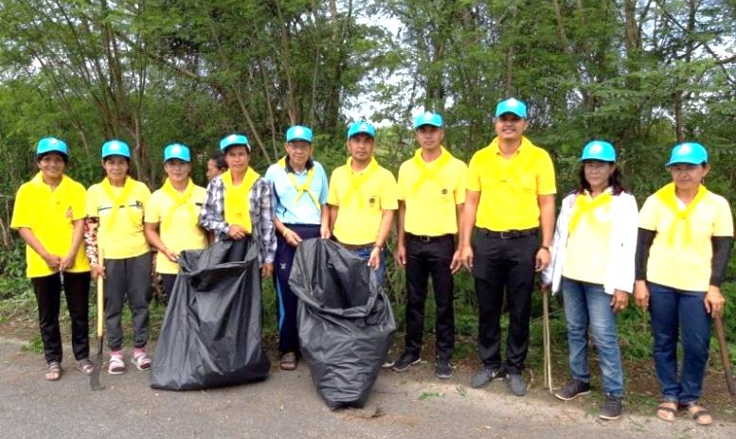
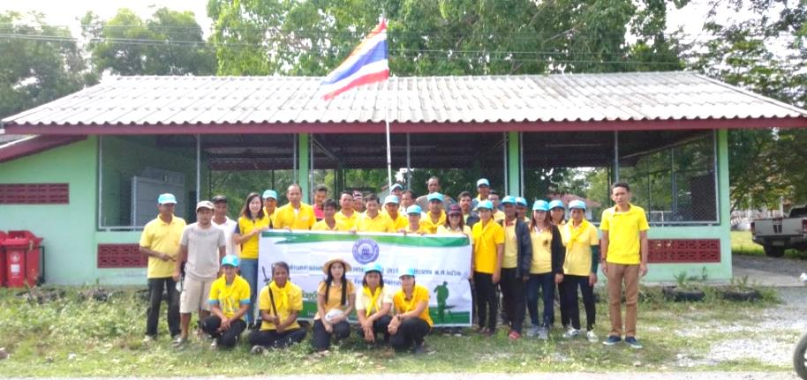

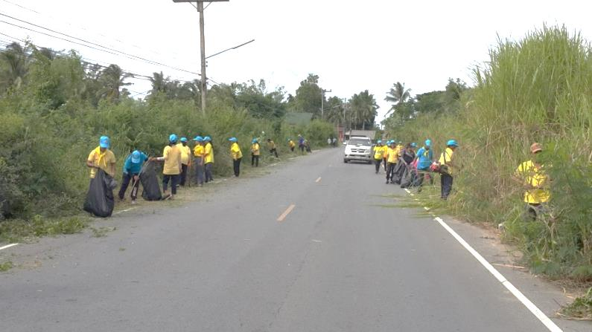

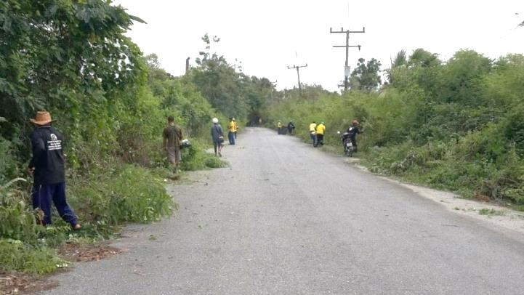

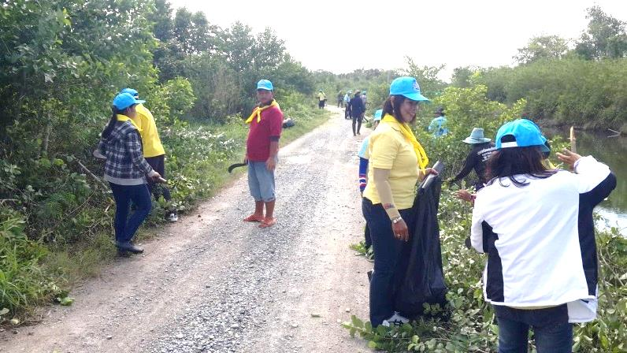

รายงานผลการติดตามและประเมินผลแผนพัฒนา ประจำปีงบประมาณ พ.ศ.2562 อบต.ท่าซอม /53

โครงการจัดงานสงกรานต์ ประจำปี 2562
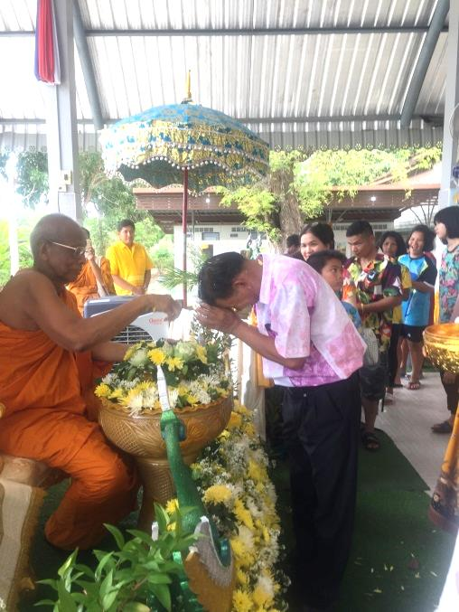
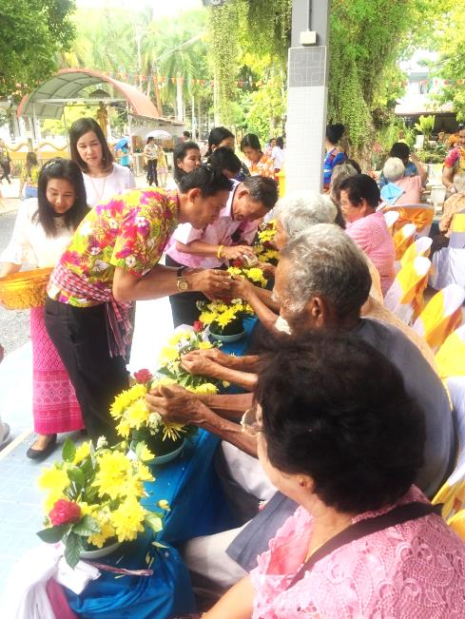

โครงการส่งเสริมรณรงค์ต่อต้านยาเสพติด ประจำปี 2562

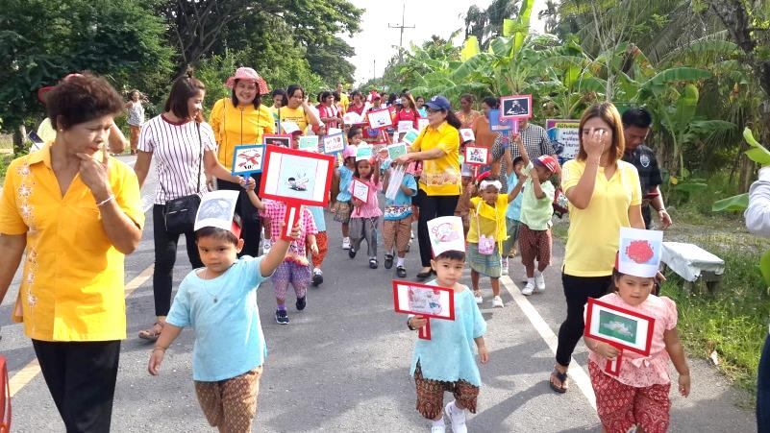

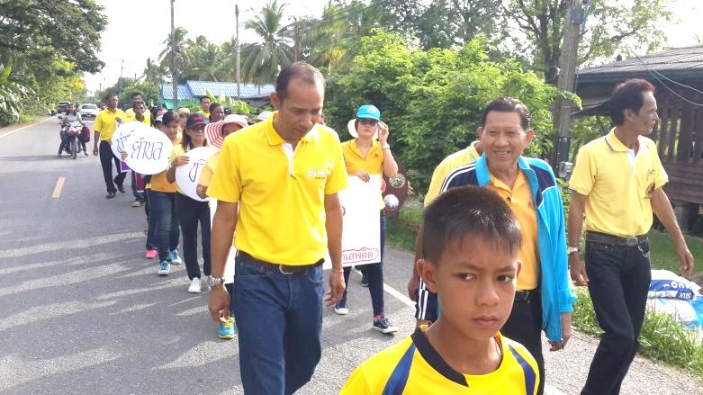

โครงการรณรงค์ลดอุบัติเหตุทางถนนในช่วงเทศกาลสงกรานต์ ปี 2562
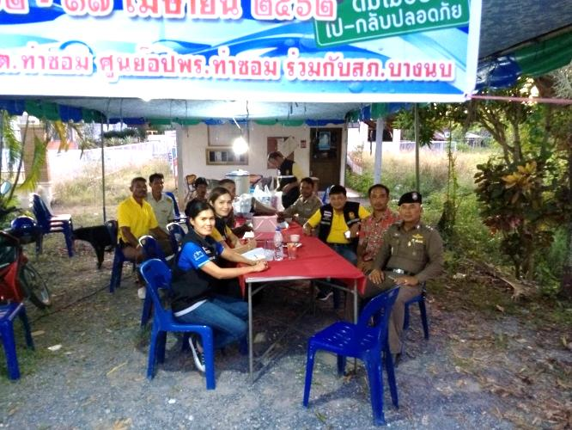

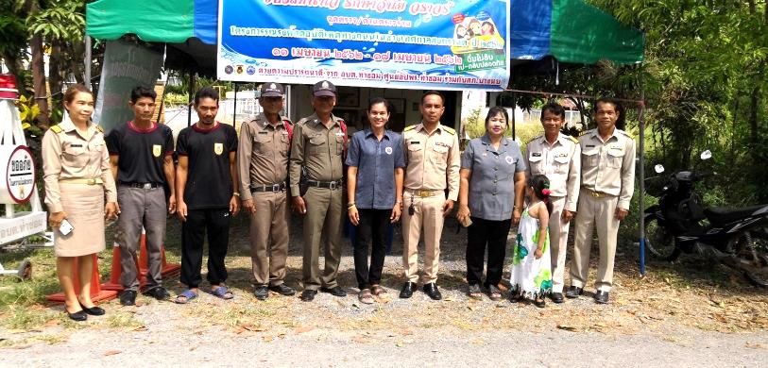

รายงานผลการติดตามและประเมินผลแผนพัฒนา ประจำปีงบประมาณ พ.ศ.2562 อบต.ท่าซอม /54

โครงการส่งเสริมการปลูกพืชเกษตรอินทรีย์ตามแนวเกษตรทฤษฎีใหม่ ประจำปี ๒๕62

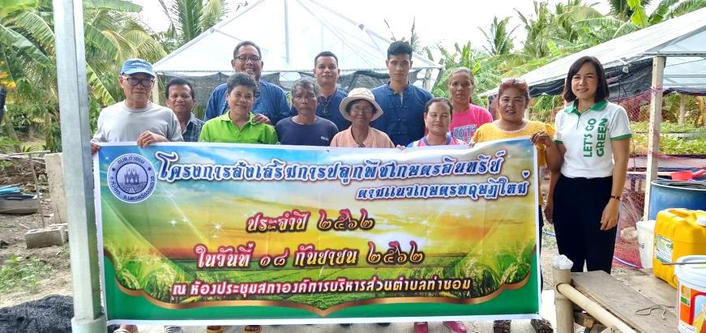
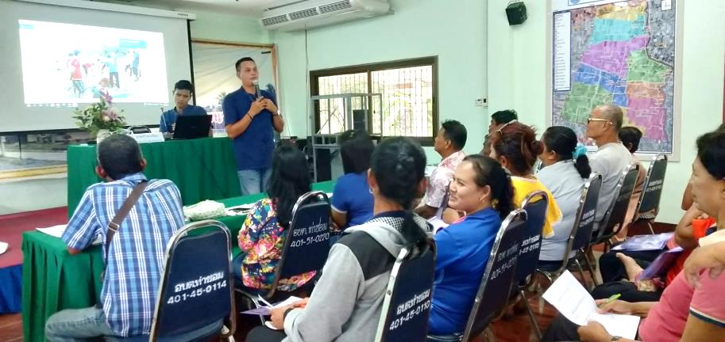

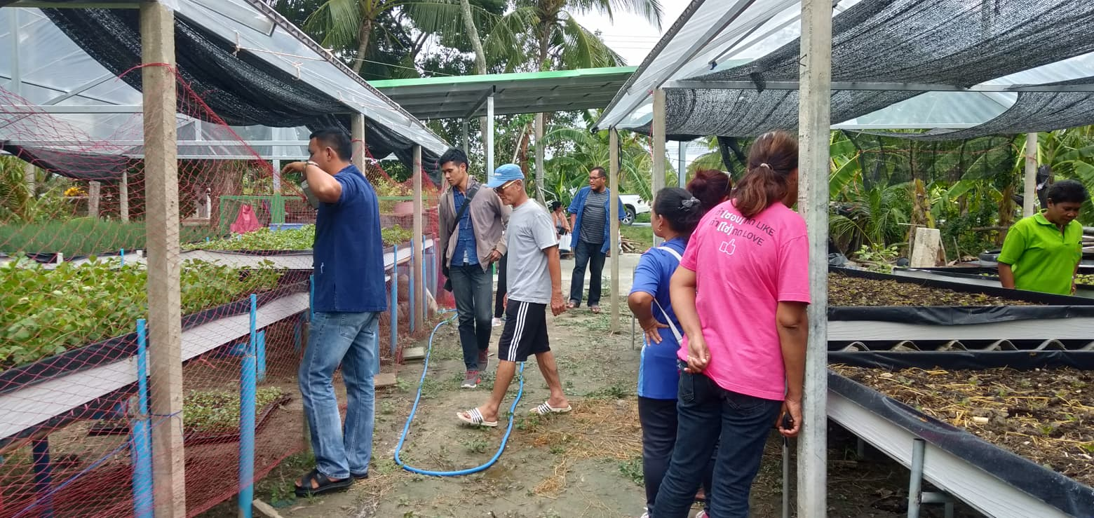

รายงานผลการติดตามและประเมินผลแผนพัฒนา ประจำปีงบประมาณ พ.ศ.2562 อบต.ท่าซอม /55

โครงการฝึกอบรมพัฒนาฝีมือแรงงานกลุ่มอาชีพ ประจำปี 2562
กิจกรรมเพ้นท์ผ้าปาเต๊ะ

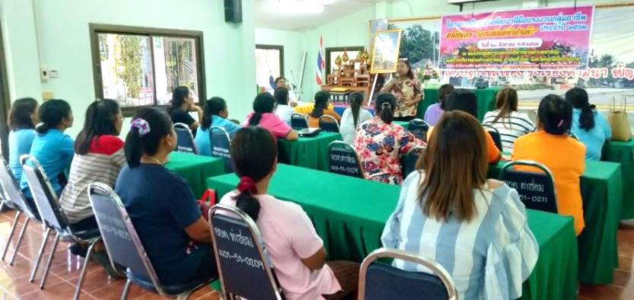

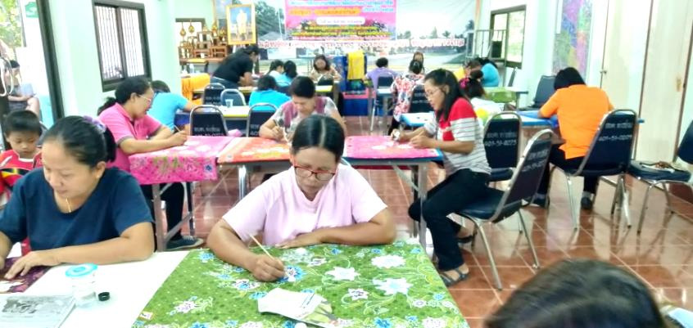



โครงการพัฒนาเด็กและเยาวชนไทยห่างไกลการตั้งครรภ์ก่อนวัยอันควรและโรคเอดส์ ประจำปี 2562

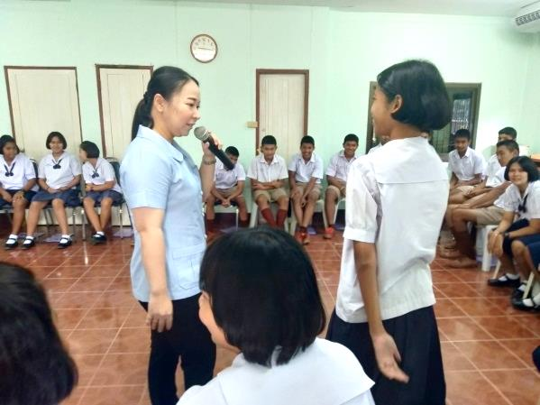
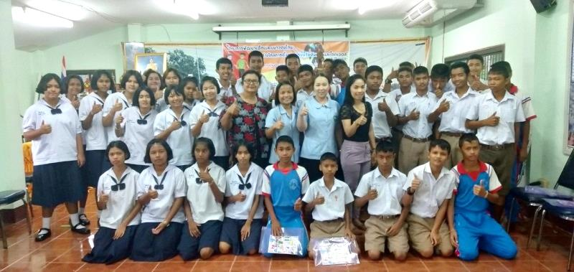
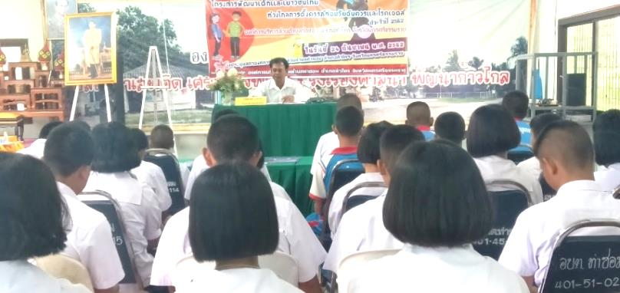

ภาคผนวก

